PAGE DE TITRE

MUNICIPALITÉ DE XXXX

Remerciements

Le plan de remplacement des infrastructures durables (le plan) a été préparé par XXX. Ce projet a reçu une contribution importante de la part des services de l’administration locale et des consultants, notamment :
Contributeurs de données/réviseurs techniques
- XXX, directeur adjoint ou directrice adjointe du service de l’ingénierie
- XXXX, directeur ou directrice de la comptabilité
- XXX, technicien ou technicienne SIG
- XXX, directeur général ou directrice générale des affaires municipales, administration locale
- XXX, CPA, CGA, directeur ou directrice des finances, administration locale
- XXX MCIP, RPP, directeur ou directrice des services d’aménagement, administration locale
Consultants
- XXXX
- XXXX
- XXXX

Table des matières
Remerciements 2
Sommaire 5
Portée des travaux et limites 7
SECTION A : GESTION DES ACTIFS DANS UNE ADMINISTRATION LOCALE 11
But du plan – Harmonisation du financement à long terme 12
Introduction à la gestion des actifs 12
Politique de gestion des actifs 13
Orientation du Conseil – Gestion des actifs 13
Composants du programme de gestion des actifs 14
SECTION B : APERÇU DE L’INVENTAIRE DES ACTIFS 15
Valeur des actifs 16
Utilisation des actifs 16
Résumé des évaluations de l’état des actifs 17
SECTION C : FINANCEMENT DE L’INFRASTRUCTURE 18
Niveaux de financement annuels 19
Résumé des réserves (financement cumulé) 19
Financement annuel durable par rapport au financement réel 19
Écart de financement cumulé des infrastructures 20
SECTION D : MODÉLISATION 21
Prévisions pour le remplacement des infrastructures pour la période 2023-2122 22
Prévisions concernant les réserves et la dette pour la période 2023-2122 22
SECTION E : RECOMMANDATIONS 24
Recommandations de financement 25
Recommandations de politiques 26
Recommandations de politique sur le coût du cycle de vie 26
Recommandations d’investissement 29
SECTION F : INVENTAIRE DÉTAILLÉ DES INFRASTRUCTURES 31
Actifs naturels 32
Inventaire des terrains et des parcs 32
Rivières, ruisseaux et cours d’eau 34
Arbres 34
Plages et estrans 35
Structures de parc 36
Inventaire des structures de parc 36
Évaluation de l’état des structures de parc 36
Dépenses prévues pour les structures de parc 36
Véhicules 38
Inventaire des véhicules 38
Évaluation de l’état des véhicules 38
Dépenses prévues pour les véhicules 38
Bâtiments 40
Inventaire des bâtiments 40
Évaluation de l’état des bâtiments 40
Dépenses prévues pour les bâtiments 41
Infrastructures routières 42
Inventaire des routes 42
Dépenses prévues pour les routes 43
Systèmes de drainage 45
Inventaire des systèmes de drainage 45
Évaluation de l’état des systèmes de drainage 45
Dépenses prévues pour les systèmes de drainage 46
Infrastructure d’égouts sanitaires 47
Inventaire des égouts sanitaires 47
Évaluation de l’état des égouts sanitaires 48
Dépenses prévues pour les égouts sanitaires 48
Infrastructures en eau 49
Inventaire des infrastructures d’eau 51
Évaluation de l’état des infrastructures d’eau 51
Dépenses prévues pour les infrastructures d’eau 52
GLOSSAIRE 53
ANNEXE A : FONDEMENTS DE L’ÉVALUATION DE L’ÉTAT 55
ANNEXE B : ANALYSE DE SENSIBILITÉ 57
Annexe C : RÉSUMÉ DES RECOMMANDATIONS 58
Annexe D : HYPOTHÈSES SUR LA DURÉE DE VIE UTILE 59
Liste des figures et des tableaux 61

Sommaire

Introduction
- Utiliser cette section pour présenter l’organisation ou l’administration locale, notamment sa taille, sa population, son âge, son histoire et son lien avec l’histoire autochtone.
- Présenter aux lecteurs le devoir de gérance des actifs publics.
- Souligner les décisions de gouvernance qui ont conduit à l’élaboration de ce plan.
- Indiquer pourquoi ce rapport est pertinent pour l’organisation à ce stade de son histoire.

But du plan
La raison première de ce plan est de favoriser la pérennité des services d’investissement de l’administration locale. Pour que les services d’investissement restent viables, un financement approprié doit être consacré au remplacement de l’infrastructure. Ce plan estime les niveaux de financement durables en modélisant les coûts de remplacement estimés sur une période de 100 ans.
Principales constatations
Les principales conclusions de ce plan sont les suivantes :
- Évaluation des stocks : Les coûts de remplacement de l’égout sanitaire de l’administration locale sont estimés à environ 20,1 millions de dollars.
- État de l’infrastructure : Dans l’ensemble, les actifs de l’administration locale sont en bon état, car l’infrastructure est relativement récente. On estime que les actifs sont utilisés à 55 % en moyenne.
- Niveaux de financement annuel : Les niveaux de financement annuel ne sont actuellement pas durables. Le financement annuel est estimé à environ 43 %. La modélisation indique que les niveaux de financement actuels pourraient entraîner un écart de financement de 14,3 millions de dollars sur 100 ans. 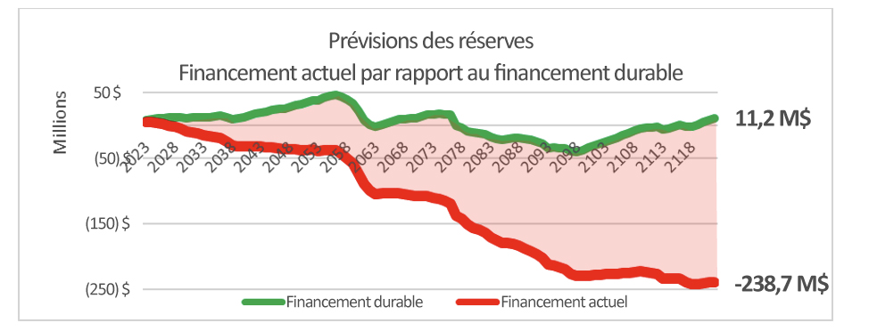
Écart de financement sur 100 ans : 249,9 M$

Figure 1 : Prévision de l’écart de financement sur 100 ans

- Écart de financement cumulé des infrastructures : L’écart de financement de l’infrastructure de l’administration locale est estimé à 10,6 millions de dollars. Étant donné que l’on estime que les actifs amortissables sont utilisés à 55 %, les niveaux de la réserve durable seraient de 55 % multiplié par 20,1 millions de dollars, soit 11,1 millions de dollars. L’administration locale a mis de côté environ 0,5 million de dollars pour le remplacement de l’infrastructure, ce qui laisse un écart de financement cumulé estimé à 10,6 millions de dollars.
- Actifs naturels : L’administration locale dispose de nombreux actifs naturels, notamment des parcs, des arbres, des ruisseaux et des rivages. Par exemple, l’administration locale possède environ XX,X km de ruisseaux qui fournissent des services de drainage. Le coût annuel du cycle de vie des infrastructures grises utilisées en remplacement des ruisseaux dans l’administration locale est estimé à XXX XXX $ par an.
- Analyse de sensibilité : Une analyse de sensibilité a été réalisée pour étayer les conclusions générales de cette étude. Ces conclusions comprennent l’estimation du financement annuel durable, l’écart de financement annuel et l’écart de financement cumulé de l’infrastructure. Dans l’ensemble, l’analyse de sensibilité confirme l’existence d’un écart de financement important qui devra être comblé par l’administration locale maintenant ou dans le futur.
Principales recommandations
Le plan contient les principales recommandations suivantes :
- Augmenter le financement jusqu’à ce qu’il soit durable :
  - Consacrer XXXX $ des revenus annuels du casino au financement de la réserve de remplacement des infrastructures.
  - Augmenter les revenus des services d’égouts de X % par an pendant X années pour le financement de la réserve pour les infrastructures d’égouts sanitaires. Les répercussions prévues sur une propriété résidentielle moyenne correspondent à une augmentation de XX $ par an pendant X années.
  - Augmenter l’impôt foncier de X % par an pendant X années pour le financement des réserves de renouvellement de l’infrastructure générale. Les répercussions prévues sur une propriété résidentielle moyenne correspondent à une augmentation de XX $ par an.
  - Convertir les budgets du service de la dette en fonds de réserve pour le remplacement des infrastructures lorsque la dette est remboursée.
  - Utiliser les revenus provenant de changements non liés au marché pour augmenter le financement de la réserve de remplacement des infrastructures jusqu’à ce que l’écart de financement annuel soit comblé.
- Intégrer le coût du cycle de vie dans le processus décisionnel de l’administration locale :
  - Modifier la politique d’approvisionnement XXX de l’administration locale afin de prendre en compte le coût du cycle de vie lors de l’évaluation des décisions d’approvisionnement.
  - Modifier la politique relative à la planification financière de l’administration locale, qui figure dans le règlement sur la planification financière, afin d’exiger qu’une analyse du coût du cycle de vie soit effectuée lorsque de nouvelles dépenses d’immobilisations sont envisagées.
  - Exiger qu’une analyse du coût du cycle de vie soit effectuée pour que le Conseil puisse en tenir compte lors de l’examen des demandes de rezonage.
- Harmoniser les flux de trésorerie à long terme avec le portefeuille ou l’horizon de placement.

Portée des travaux et limites

Portée des travaux
L’administration locale s’est engagée à fournir les services suivants :
- Préparer un rapport professionnel qui détaille les éléments suivants :
- les coûts de remplacement estimés par catégorie d’actifs;
- les prévisions de coûts de remplacement des infrastructures sur l’horizon choisi;
- l’analyse du financement actuel par rapport au financement durable;
- la quantification de l’écart ou de l’excédent de financement annuel;
- l’analyse de sensibilité qui modélise l’évolution des principales variables de prévision;
- les prévisions relatives aux soldes de réserve et aux coûts du service de la dette;
- un sommaire décrivant les principales conclusions et recommandations;
- les recommandations de politiques;
- les évaluations de l’état des actifs, reposant sur le système alphanumérique modifié de l’American Society of Civil Engineers;
- l’intégration des indicateurs de performance clés de votre Ville.
- Fournir une base de données de modélisation financière.
- Préparer une présentation PowerPoint.
- Assister à une réunion du Conseil pour présenter les résultats.

Principales hypothèses
Subventions d’investissement : Les prévisions ne tiennent pas compte d’éventuelles subventions conditionnelles accordées par les paliers supérieurs de gouvernement. Toutefois, les prévisions comprennent les paiements inconditionnels de la taxe fédérale sur l’essence.

Continuité des services tirés du capital : Aux fins de la modélisation, il a été supposé que l’administration locale souhaitait maintenir les services tirés du capital et les niveaux de services d’investissement actuels. L’administration locale peut choisir de ne pas remplacer une partie de ses immobilisations ou de réduire ou d’augmenter les services tirés du capital. De telles décisions pourraient avoir une incidence importante sur la modélisation.

Revenus du casino : En appliquant une moyenne pondérée, le Conseil a consacré XX % des revenus du casino aux immobilisations dans le plan financier 2022-2026. Pour cette raison, le plan suppose que XX % des réserves de revenus du casino et 42 % des revenus futurs seront consacrés au remplacement de l’infrastructure. Le Conseil peut choisir d’augmenter ou de diminuer cette proportion, mais cela aurait une incidence importante sur la modélisation.

Taux unitaires des ponceaux : Les taux unitaires pour les ponceaux peuvent varier de manière significative en fonction du diamètre. En l’absence de données sur la longueur du ponceau par diamètre, la modélisation a été préparée en utilisant le taux unitaire pour un diamètre de 600 mm. Le personnel de l’administration locale a indiqué que la plupart des diamètres de traversée d’entrées de cour étaient de 450 mm et que les diamètres de traversée de routes étaient de 600 mm. Par conséquent, cette hypothèse devrait être légèrement prudente.

Âge des bordures et des caniveaux : Aucune donnée précise sur la date de mise en service n’était disponible pour les bordures et les caniveaux. Pour les besoins de la modélisation, le plan a supposé que l’âge des bordures et des caniveaux était identique à celui de la couche de base de la route adjacente.

Changements climatiques : Le plan n’a pas examiné le risque ou les effets des changements climatiques sur l’infrastructure ou la propriété privée de l’administration locale. Un examen plus approfondi ainsi que davantage de financement et de personnel seraient nécessaires si le Conseil ou la collectivité souhaitait comprendre les implications étendues du risque des changements climatiques sur la collectivité.

Immobilisations existantes seulement : Le plan n’a pas modélisé la croissance anticipée des besoins en infrastructures. Les prévisions sont basées uniquement sur le remplacement des infrastructures municipales existantes. Par exemple, ces prévisions n’ont pas envisagé l’augmentation de la capacité nécessaire pour soutenir la densification ou le développement futurs. Le plan n’a pas anticipé de potentielles décisions futures d’augmenter les niveaux des services tirés du capital. De nombreux plans directeurs de l’administration locale anticipent une croissance. L’adoption des recommandations relatives à la gestion durable des actifs contenues dans le plan, comme la recommandation de financement 1 et les recommandations de politiques 2 et 3, favorisera le financement durable de la croissance future.

Inflation : La modélisation a été préparée en utilisant les valeurs de 2022. Aucun facteur d’inflation n’a été appliqué aux coûts de remplacement prévus. Comme les coûts unitaires devraient augmenter, l’administration locale devrait envisager d’appliquer une croissance annuelle forcée aux niveaux d’investissement recommandés.

Normes de remplacements des infrastructures : Les prévisions sont préparées en supposant que l’infrastructure sera remplacée selon les mêmes normes qu’aujourd’hui. Cependant, certaines infrastructures de l’administration locale ne répondent pas aux normes actuelles. Par exemple, certains trottoirs ont une largeur de 1,5 m et devraient être élargis à 2 m pour répondre aux nouvelles normes.

Revenu de placements : La modélisation a intégré un taux de rendement des investissements de XX %. Cette hypothèse peut s’avérer prudente à long terme. Depuis sa création, le fonds du marché monétaire de la Municipal Finance Authority (MFA) a enregistré un rendement historique de 3,59 %. Toutefois, le rendement a été de 1,05 % au cours des cinq dernières années. Les rendements sont récemment passés d’un creux historique de moins de 0,25 % à un rendement actuel de plus de 1,00 % et devraient continuer à augmenter. En outre, l’administration locale peut choisir de diversifier ses flux de trésorerie à long terme dans des fonds à rendement élevé, comme le fonds d’obligations de la MFA. Ce fonds a enregistré un rendement moyen de plus de 5 % depuis sa création, soit une moyenne de 1,43 % sur cinq ans. La MFA a récemment lancé un nouveau fonds diversifié multi-actifs, qui est exposé aux actions du marché et devrait offrir des rendements élevés à long terme. En doublant les rendements prévus de 1,50 % à 3,00 %, on pourrait faire passer les rendements modélisés d’environ 12 millions de dollars à plus de 60 millions de dollars au cours des 100 prochaines années.

Valeurs estimées des parcs : Les parcs sont évalués à l’aide d’un taux de parc institutionnel appliqué par BC Assessment.

Exactitude des coûts de remplacement : Les taux unitaires ont été établis pour estimer les coûts de remplacement généraux et pour élaborer un modèle de financement durable à long terme. Aucune estimation de construction de classe D ou supérieure n’a été préparée. Par conséquent, aucune des prévisions de dépenses ne doit être utilisée pour préparer un plan d’immobilisations. Les prévisions de dépenses indiquent un niveau de financement global probablement nécessaire pour soutenir le remplacement continu de l’infrastructure existante. L’exactitude des coûts de remplacement diffère selon les catégories et sous-catégories d’actifs :
- Routes, égouts pluviaux, égouts sanitaires : On suppose qu’il n’y a pas d’enlèvement du substrat rocheux, que la profondeur des conduites est de 1 à 2,5 mètres, qu’il n’y a rien de profond et qu’il n’y a pas de pompage de dérivation ou d’enlèvement des conduites existantes.
- Bâtiments : Selon les évaluations les plus récentes des coûts de remplacement dont on dispose. L’entretien des sous-composants des immobilisations a été estimé en utilisant la pratique exemplaire acceptée par le secteur, à savoir le pourcentage du coût de remplacement des composants.
- Terrains : Selon la valeur estimée de 2022 publiée par BC Assessment.
- Véhicules et matériel : Selon les plans les plus récents relatifs au matériel préparés par le personnel de l’administration locale.
- Structures du parc : Selon l’évaluation la plus récente, le cas échéant. Selon le coût historique gonflé lorsqu’une telle évaluation n’est pas disponible.

Âge des trottoirs : Les données relatives à la date de mise en service n’étant pas connues pour les trottoirs, il n’a pas été possible de calculer une utilisation précise de l’actif sur la base de la durée de vie utile estimée. La modélisation effectuée dans le cadre du plan a supposé que les trottoirs étaient utilisés à 50 %.

Réserves non exploitées : L’administration locale n’a pas affecté les soldes des réserves accumulées et les niveaux de financement annuels par catégorie d’actifs. Par conséquent, pour estimer l’écart de financement de l’infrastructure accumulé par l’administration locale et l’écart de financement annuel, le plan répartit le financement en fonction d’une proportion du coût de remplacement. Cependant, l’administration locale peut choisir de consacrer ou d’affecter ces fonds différemment.

Œuvres d’art : L’administration locale gère et contrôle plusieurs œuvres d’art et biens historiques et culturels non opérationnels, y compris des bâtiments, des objets, des peintures et des sculptures situés sur les lieux de l’administration locale et dans les espaces d’exposition publique. Ces diverses œuvres d’art n’ont pas été prises en compte dans la modélisation du plan.

Inclusion des prix unitaires : Les prix unitaires sont ceux qui étaient en vigueur en avril 2022. Tous les coûts unitaires utilisés pour calculer les coûts de remplacement comprennent 15 % pour les services d’ingénierie et d’administration de la construction, plus 25 % pour les imprévus.

Durée de vie utile : Le plan utilise une approche modifiée de celle de la National Asset Management Strategy (NAMS) pour les durées de vie utile. Les durées de vie utile ont généralement été estimées comme étant proches du milieu de la fourchette de durée de vie utile recommandée par la NAMS, avec quelques exceptions liées à des évaluations récentes de l’état des actifs. Voir l’annexe E pour les estimations complètes de la durée de vie utile.

Sources des renseignements
Le plan a été préparé à partir des sources de renseignements suivantes :
- Plan financier 202X-202X
- Rapport annuel pour l’exercice terminé le 31 décembre 202X, administration locale
- Rapport d’évaluation d’un actif précis, Consultant, XX septembre 20XX
- Rapport d’inspection des ponts, XXX, service d’ingénierie, 11 décembre 20XX
- Exportation du grand livre auxiliaire des immobilisations corporelles, décembre 202X
- Couches d’interface graphique pour les parcs, les égouts sanitaires, les égouts pluviaux, les routes et les ponceaux
- Mise à jour du plan directeur de drainage 20XX, XXX Consultants Ltd., 11 octobre 20XX
- Règlement XXX sur le plan communautaire officiel, 20XX
- Plan directeur des parcs, XXX, consultant, juin 20XX
- Rapport d’analyse de la gestion des chaussées, Services de consultation XXX, février 202X
- Plan directeur sanitaire, Services de consultation XXX Ltd., 2 janvier 20XX
- Règlement de lotissement et d’aménagement XXX, 20XX
- Mise à jour technique du plan directeur des transports 20XX, XXXX, Solutions de transport, 20 décembre XX
- Politique d’approvisionnement XXX, 25 septembre 20XX

SECTION A : GESTION DES ACTIFS DANS UNE ADMINISTRATION LOCALE

But du plan – Harmonisation du financement à long terme
La raison première du plan est de favoriser la pérennité des services d’investissement de l’administration locale. Pour que les services d’investissement restent viables, un financement approprié doit être consacré au remplacement de l’infrastructure. Le plan estime les niveaux de financement durables en modélisant les coûts de remplacement estimés sur une période de 100 ans.

Introduction à la gestion des actifs
Prérogative législative
Les responsabilités d’une municipalité en matière de gestion des actifs sont fermement ancrées dans la Charte communautaire :

« Les objectifs d’une municipalité comprennent [...] c) la gérance des actifs publics de sa collectivité. » [traduction libre]

Cette responsabilité était inscrite dans la Municipal Act, qui a précédé la Charte communautaire, et se retrouve dans une autre loi, la Local Government Act. La gérance des actifs publics comprend la planification et le financement de l’entretien, de la réparation et du remplacement éventuel de ces actifs.
Cadre d’Asset Management BC
En 2019, Asset Management BC a rédigé un cadre pour la gestion des actifs à l’échelle municipale. Ce cadre recommande une approche tripartite et cyclique de la gestion des actifs pour les municipalités de la Colombie-Britannique :
- Évaluer les pratiques de gestion des actifs et l’état des actifs;
- Planifier ce qui doit être fait pour améliorer la gestion des actifs;
- Mettre en œuvre les plans.
L’administration locale a fait des progrès considérables dans son parcours de gestion des actifs, comme en témoigne ce plan.
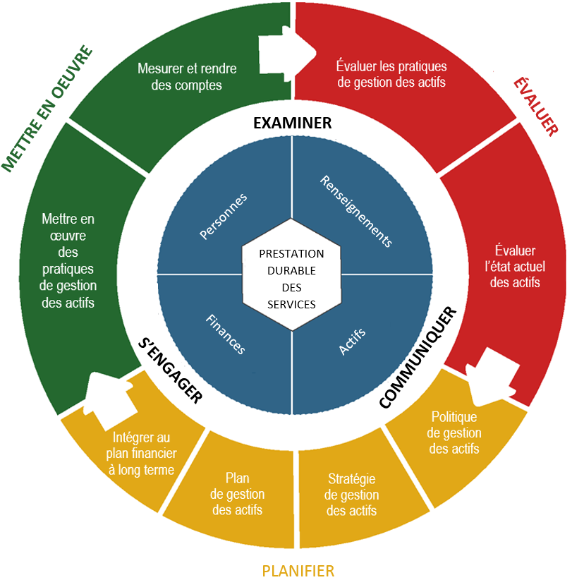
Figure 2 : Cadre d’Asset Management BC

Politique de gestion des actifs
Discutez des efforts déployés par votre administration locale pour élaborer et mettre en œuvre une politique de gestion des actifs.

Orientation du Conseil – Gestion des actifs
Discutez des étapes de gouvernance et de l’orientation de votre administration locale en matière de gestion des actifs.

Composants du programme de gestion des actifs
[Utilisez cette section pour présenter les diverses activités déjà en cours au sein de votre organisation pour appuyer les principes de gestion des actifs.]
Tableau 1 : Composants du programme de gestion des actifs
Plan directeur sanitaire |  | Plan directeur des parcs |  | Plan directeur des transports
Plan directeur de drainage |  | Plan directeur des transports |  | Rapport sur la gestion des chaussées
Plan de remplacement des véhicules |  | Rapport d’inspection des ponts |  | Évaluations
Plan stratégique |  | Plan financier |  | Inspections par surveillance en circuit fermé

SECTION B : APERÇU DE L’INVENTAIRE DES ACTIFS

Valeur des actifs

Les coûts de remplacement des actifs de l’administration locale sont estimés à environ XXX millions de dollars. Environ 227 millions de dollars de ces actifs sont amortissables et devront être remplacés. La valeur des actifs de l’administration locale démontre l’importance des services qu’ils fournissent à la collectivité.

Tableau 2 : Valeur des actifs
Actif | Quantité | Valeur de remplacement | Durée de vie utile
Actifs naturels | Inconnue | Inconnue | Potentiellement illimitée
Terrains | XX,X ha | XX XXXX XXX $ | Illimitée
Structures de parc | S. o. | X XXX XXX $ | De 20 à 80 ans
Véhicules | XX unités | X XXX XXX $ | De 13 à 17 ans
Immeubles | X XXX m² | XX XXX XXX $ | De 50 à 80 ans
Infrastructures routières | XX,X km | XXX XXX XXX $ | De 25 à 100 ans
Drainage | XX,X km | XX XXX XXX $ | De 50 à 100 ans
Égouts sanitaires | XX,X km | XX XXX XXX $ | De 50 à 100 ans
Infrastructures en eau | XX,X km | XX XXX XXX $ | De 50 à 100 ans
Total |  | XXX XXX XXX $
Total des actifs amortissables |  | X XXX XXX XXX $

Utilisation des actifs

Dans l’ensemble, on estime que l’administration locale a utilisé 59,5 % (135,4 millions de dollars) de la valeur de son infrastructure. Ainsi, l’infrastructure de l’administration locale est à mi-chemin de sa durée de vie utile estimée selon la valeur.

Tableau 3 : Utilisation des actifs
Actif | Utilisation (%) | Utilisation ($) | Retard (%) | Valeur du retard ($)
Actifs naturels | S. o. | S. o. | S. o. | S. o.
Terrains | S. o. | S. o. | S. o. | S. o.
Structures de parc | XX,X % | XXX XXX $ | X,XX % | XX,X M$
Véhicules et matériel | XX,X % | X XXX XXX $ | X,XX % | XX,X M$
Immeubles | XX,X % | X XXX XXX $ | X,XX % | XX,X M$
Infrastructures routières | XX,X % | XX XXX XXX $ | X,XX % | XX,X M$
Drainage | XX,X % | XX XXX XXX $ | X,XX % | XX,X M$
Égouts sanitaires | XX,X % | XX XXX XXX $ | X,XX % | XX,X M$
Infrastructures en eau | XX,X % | XX XXX XXX $ | X,XX % | XX,X M$
Total | XX,X % | XXX XXX XXX $

L’utilisation par actif principal est présentée dans la figure 3. Les actifs routiers sont estimés à environ XX % de leur durée de vie utile, la valeur des segments de route à remplacer étant estimée à XX millions de dollars. Le remplacement des infrastructures routières, de drainage et d’égouts sanitaires représentera une charge financière importante pour l’administration locale au cours des prochaines décennies, entre 2040 et 2070.

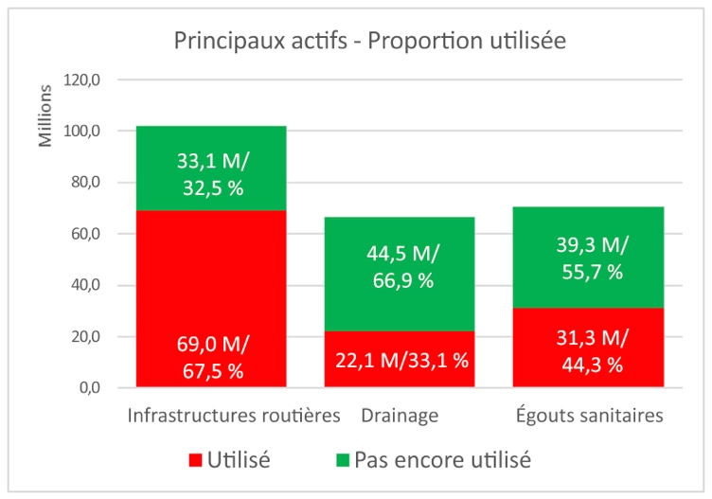

Résumé des évaluations de l’état des actifs
Dans l’ensemble, les évaluations de l’état des actifs indiquent que les actifs de l’administration locale répondent à l’objectif pour lequel ils ont été construits. L’indicateur de retard est le financement, qui est actuellement inadéquat dans toutes les catégories, à l’exception des structures des parcs. L’infrastructure de l’administration locale semble répondre aux besoins de capacité des résidents, et l’état de l’infrastructure est bon étant donné que la plupart des actifs ne sont pas encore utilisés à 50 % (voir tableau 3).
Figure 3 : Principaux actifs – Utilisation proportionnelle

Tableau 4 : Résumé des évaluations de l’état des actifs
Actif | En général | État et rendement | Capacité par rapport au besoin | Financement par rapport au besoin
Structures de parc | B+ | B | B+ | A
Véhicules | C | B | A- | F
Immeubles | C | B | B+ | D-
Infrastructures routières | C+ | B | A- | F
Drainage | C | B | A- | F
Égouts sanitaires | B | B- | A- | F
Infrastructures en eau

SECTION C : FINANCEMENT DE L’INFRASTRUCTURE

Niveaux de financement annuels

Les niveaux de financement annuels actuels sont estimés à X XXX XXX $. On suppose ainsi que l’administration locale consacrera XX % de la taxe sur le gaz et XX % des revenus du casino pour le remplacement de l’infrastructure.

Tableau 5 : Financement actuel de l’infrastructure
Source de financement | Valeur ($)
Transferts annuels vers les réserves : imposition | XXX XXX $
Transferts annuels vers les réserves : redevances des services publics | XX XXX $
Transferts annuels vers les réserves des revenus du casino ¹ | XXX XXX $
Transfert annuel vers les réserves : taxe sur l’essence | XXX XXX $
Paiements du principal de la dette | XXX XXX $
Revenus d’intérêt de la réserve annuelle | XX XXX $
Total | X XXX XXX $
¹ Les revenus réels du casino sur la moyenne de dix ans entre 2012 et 2021 étaient d’environ XX,X millions de dollars et le budget réel pour 2022 était de X,X millions de dollars. En utilisant une moyenne pondérée, le Conseil a consacré XX % des revenus du casino aux immobilisations dans le plan financier 2022-2026.

Résumé des réserves (financement cumulé)

[La liste des réserves ne doit contenir que les réserves destinées au remplacement des immobilisations (et non aux nouvelles immobilisations).]
Tableau 6 : Soldes actuels des réserves actuelles
Réserve | À la fin de 2022 ($) | Description
Revenus du casino | X XXX XXX $ ¹
Fonds de travaux publics | X XXX XXX $
Renouvellement des immobilisations | XXX XXX $
Matériel du service d’incendie | XXX XXX $
Machines et matériel | XXX XXX $
Améliorations des parcs | XXX XXX $
Immobilisations du réseau d’égouts | X XXX XXX $
Total | X XXX XXX $
¹ Les revenus réels du casino sur la moyenne de dix ans entre 2012 et 2021 étaient d’environ XX,X millions de dollars et le budget réel pour 2022 était de X,X millions de dollars. En utilisant une moyenne pondérée, le Conseil a consacré XX % des revenus du casino aux immobilisations dans le plan financier 2022-2026.

Financement annuel durable par rapport au financement réel
Les niveaux de financement annuel durable sont estimés à X XXX XXX $. Cette valeur est déterminée par les coûts de remplacement des actifs individuels divisés par leur durée de vie utile estimée.

Tableau 7 : Écart de financement annuel
Actif | Financement annuel durable | Financement annuel réel | Différence (écart de financement annuel)
Actifs naturels | S. o. | S. o. | S. o.
Terrains | S. o. | S. o. | S. o.
Structures de parc | XX XXX $ | 89 800 $ | (XX XXX $)
Véhicules et matériel | XXX XXX $ | 194 800 $ | XXX XXX $
Immeubles | XXX XXX $ | XXX XXX $ | XXX XXX $
Infrastructures routières | X XXX XXX $ | XXX XXX $ | X XXX XXX $
Drainage | XXX XXX $ | XXX XXX $ | XXX XXX $
Égouts sanitaires | XXX XXX $ | XXX XXX $ | XXX XXX $
Infrastructures en eau
Total | X XXX XXX $ | X XXX XXX $ | X XXX XXX $

Écart de financement cumulé des infrastructures
L’écart de financement cumulé de l’infrastructure de l’administration locale est estimé à XXX millions de dollars. Les actifs étant estimés comme étant utilisés à XX,X %, la valeur des réserves durables correspondrait à la valeur de remplacement des actifs amortissables (XXX,X millions de dollars) multipliée par l’utilisation (XX,X %) et diminuée des réserves réelles.
Tableau 8 : Écart de financement cumulé de l’infrastructure
Actif | Cible de la réserve durable | Soldes réels de la réserve ¹ | Écart de financement cumulé des infrastructures
Actifs naturels | S. o. | S. o. | S. o.
Terrains | S. o. | S. o. | S. o.
Structures de parc | XXX XXX $ | XX XXX $ | XXX XXX $
Véhicules et matériel | X XXX XXX $ | XXX XXX $ | X XXX XXX $
Immeubles | X XXX XXX $ | XXX XXX $ | X XXX XXX $
Infrastructures routières | XX XXX XXX $ | X XXX XXX $ | XX XXX XXX $
Drainage | XX XXX XXX $ | X XXX XXX $ | XX XXX XXX $
Égouts sanitaires | XX XXX XXX $ | X XXX XXX $ | XX XXX XXX $
Infrastructures en eau
Total | XXX XXX XXX $ | X XXX XXX $ | XXX XXX XXX $

¹ À l’heure actuelle, les réserves de l’administration locale ne sont pas réparties par catégorie d’actifs, comme indiqué ci-dessus. Les soldes des réserves sont indiqués dans le tableau x ci-dessus. Les soldes des réserves ont été répartis à des fins indicatives uniquement et ont été alloués sur la base de la valeur du coût de remplacement.

SECTION D : MODÉLISATION

Prévisions pour le remplacement des infrastructures pour la période 2023-2122

Il est prévu que l’administration locale consacre environ XXX millions de dollars (en dollars de 2022) au cours des 100 prochaines années (2023-2122) au remplacement de l’infrastructure. Ce montant dépend des niveaux de services tirés du capital sélectionnés et n’inclut pas les nouvelles infrastructures acquises au cours de cette période.
Environ XX % (XXX millions de dollars) de ces dépenses devraient avoir lieu entre 2053 et 2097 (45 ans). L’administration locale devra se préparer à cette charge financière à venir. On estime que XX,X millions de dollars (XX,X %) des actifs amortissables de l’administration locale auraient déjà dû être remplacés, comme indiqué en rouge ci-dessous.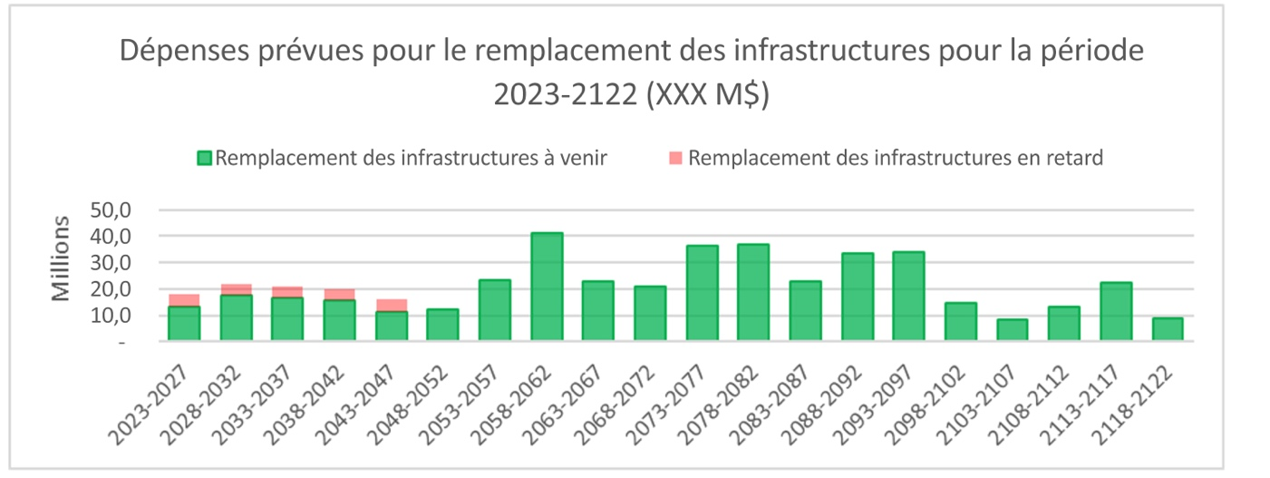
Figure 4 : Dépenses prévues pour le remplacement des infrastructures pour la période 2023-2122

Prévisions concernant les réserves et la dette pour la période 2023-2122

Le financement annuel durable nécessaire pour remplacer l’infrastructure de l’administration locale est de X,X millions de dollars. Le financement actuel est d’environ X,X millions de dollars, ce qui laisse un écart de financement annuel d’environ X,X millions de dollars. Si cette situation reste inchangée, l’écart de financement sur 100 ans pourrait s’élever à environ XXX,X millions de dollars.
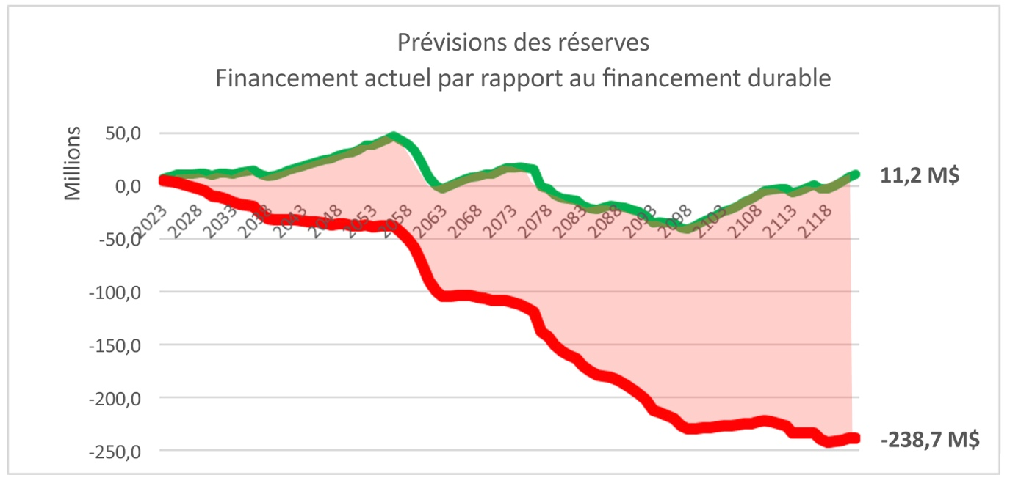
Figure 5 : Prévisions des réserves – Financement actuel par rapport au financement durable
L’administration locale dispose de plusieurs options pour combler cet écart de financement :
- Augmenter le financement à court terme : Cette option permettrait de répartir les coûts aussi équitablement que possible sur les générations de contribuables qui utilisent les services d’immobilisations.
- Reporter les augmentations de financement : Cette option concentre les coûts des services d’immobilisations sur un nombre réduit de générations et crée une inégalité de financement entre les générations. En outre, cette option augmente les coûts du cycle de vie de l’infrastructure, car le financement par l’emprunt devient nécessaire, ce qui accroît les frais d’intérêt.
- Abandonner les services d’immobilisations ou réduire le niveau des services des immobilisations : L’administration locale n’a pas beaucoup d’options pour réduire ou abandonner les services d’immobilisations, car la plupart d’entre eux sont essentiels. Cependant, elle peut choisir d’accepter un niveau de risque plus élevé ou une qualité réduite du service d’immobilisations.

SECTION E : RECOMMANDATIONS

Recommandations de financement

Recommandation de financement 1 : Atteindre un niveau de financement durable
L’écart de financement cumulé de l’infrastructure de l’administration locale est estimé à environ XXX millions de dollars (voir le tableau 8). Les actifs de l’administration locale ont atteint environ XX % de leur durée de vie utile. La valeur de cette utilisation est estimée à environ XXX millions de dollars, mais seulement X,X millions de dollars ont été mis de côté en raison de niveaux de financement annuels non durables.
La première étape pour freiner l’augmentation de l’écart de financement cumulé de l’infrastructure est d’atteindre un niveau de financement annuel durable. Le financement annuel actuel est d’environ X,X millions de dollars, alors que le financement annuel durable est estimé à X,X millions de dollars. Autrement dit, l’administration locale devra augmenter le financement annuel de X,X millions de dollars pour mettre fin à l’augmentation de l’écart de financement cumulé de l’infrastructure.
Pour atteindre un financement annuel durable, les mesures suivantes sont recommandées :
Recommandation 1a : Consacrer immédiatement XXX XXX $ des revenus annuels du casino de l’administration locale au remplacement de l’infrastructure.
Recommandation 1b : Instaurer une augmentation de X % des frais d’utilisation des égouts pendant X ans (environ XX $ par propriété moyenne par an).
Recommandation 1c : Instaurer des augmentations d’impôts de X % pendant XX ans (environ XX $ par propriété résidentielle moyenne par an).
Recommandation 1d : Convertir tous les coûts du service de la dette en financement annuel des infrastructures à l’expiration de la dette.
Si l’administration locale adopte ces recommandations, il devrait être possible de parvenir à un financement annuel durable d’ici 20XX.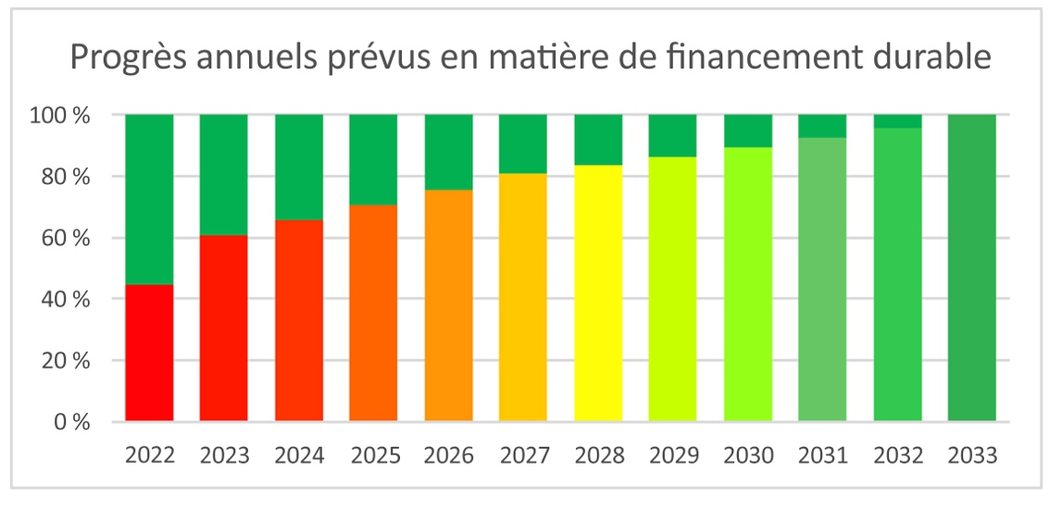
Figure 6 : Progrès annuels prévus en matière de financement durable

Tableau 9 : Progrès annuels prévus en matière de financement durable
2022 | 2023 | 2024 | 2025 | 2026 | 2027 | 2028 | 2029 | 2030 | 2031 | 2032 | 2033
45 % | 61 % | 65 % | 70 % | 76 % | 81 % | 84 % | 86 % | 89 % | 92 % | 96 % | 100 %

Recommandation de financement 2 : Établir des flux de financement dédiés pour les principales catégories d’actifs
L’établissement de transferts de réserves ou de fonds de réserve dédiés à des catégories d’actifs individuelles permettra à l’administration locale de gérer les risques et de prendre part aux décisions relatives au niveau de service des immobilisations. Par exemple, le Conseil peut établir des sources de financement durables pour les catégories d’actifs qui doivent être remplacées plus tôt que les autres.

Recommandations de politiques

Une politique de gestion des actifs est un outil important pour soutenir la vision de l’administration locale en matière de fourniture de services durables. Même si l’administration locale n’a pas élaboré de politique globale de gestion des actifs, les pratiques de gestion des actifs peuvent être intégrées dans diverses autres politiques et activités.

Recommandations de politique sur le coût du cycle de vie
Le Conseil devrait disposer de renseignements sur le cycle de vie complet lorsqu’il prend des décisions relatives à l’infrastructure de l’administration locale.
Recommandation de politique 1 : Intégrer le coût du cycle de vie dans les décisions d’approvisionnement
Les décisions en matière d’approvisionnement reposent sur une évaluation basée sur de nombreux facteurs. Souvent, les considérations financières représentent 30 à 60 % de l’évaluation. Toutefois, si une décision d’approvisionnement ne prend en compte que les coûts de mise en œuvre ou d’immobilisations et ne tient pas compte des coûts du cycle de vie, une solution plus coûteuse peut être choisie. Prenons l’exemple hypothétique de l’achat d’un logiciel, présenté ci-dessous :
Tableau 10 : Méthode de calcul du coût d’acquisition pour l’approvisionnement
 | Logiciel 1 | Logiciel 2
Achat du logiciel | 50 000 $ | 100 000 $
Coûts de mise en œuvre | 20 000 $ | 50 000 $
Coûts totaux de l’acquisition | 70 000 $ | 150 000 $

À première vue, le deuxième logiciel semble plus cher et, par conséquent, recevrait la moitié de la note du premier. Cependant, lorsqu’il est évalué du point de vue du coût du cycle de vie, le deuxième logiciel est beaucoup moins cher :
Tableau 11 : Méthode de calcul du coût du cycle de vie pour l’approvisionnement
 |  | Logiciel 1 | Logiciel 2
 | Achat du logiciel | 50 000 $ | 100 000 $
 | Coûts de mise en œuvre | 20 000 $ | 50 000 $
A | Coûts totaux de l’acquisition | 70 000 $ | 150 000 $
B | Coût annuel des licences | 20 000 $ | 10 000 $
C | Durée de vie utile estimée | 10 ans | 15 ans
D | Coût total des licences par durée de vie utile (B x C) | 200 000 $ | 150 000 $
E | Coûts totaux du cycle de vie (A + D) | 270 000 $ | 300 000 $
F | Coûts annualisés du cycle de vie (E / C) | 27 000 $ par année | 20 000 $ par année

Vous remarquerez que, selon la méthode de calcul des coûts d’acquisition du tableau 11, le deuxième logiciel semble plus de deux fois plus cher. Toutefois, il est 25 % moins cher lorsque l’on calcule les coûts annuels du cycle de vie.
Par conséquent, nous recommandons que la politique d’approvisionnement XXX de l’administration locale soit modifiée afin d’encourager le personnel à prendre en compte les coûts du cycle de vie lors de l’évaluation des processus d’approvisionnement.
Recommandation de politique 2 : Intégrer le coût du cycle de vie dans les réflexions budgétaires
Tableau 12 : Budget d’exploitation par rapport au budget d’immobilisations
Budget de 2022 | Montant | Proportion
Charges d’exploitation | 16 221 674 $ | 79,4 %
Dépenses en immobilisations et principal de la dette | 4 203 755 $ | 20,6 %
Total | 20 425 429 $ | 100,0 %
À première vue, le budget de l’administration locale semble consacré à une faible part des immobilisations. Cependant, le plan financier 2022 de l’administration locale comprend des provisions s’élevant à XX,X millions de dollars en dépenses d’exploitation et à X,X millions de dollars en dépenses en immobilisations et en principal de la dette.
Compte tenu des éléments qui déterminent les dépenses d’exploitation dans le budget, il est clair que la plupart des coûts proviennent des services d’immobilisations. La plupart des coûts d’exploitation sont engagés pour faire fonctionner ou entretenir les immobilisations.
Tableau 13 : Budget consacré à la prestation de services d’immobilisations
Dépense | Montant
Charges d’exploitation consacrées au fonctionnement ou à l’entretien des immobilisations | 9,9 M$
Dépenses en immobilisations et paiements du principal | 4,2 M$
Budget total pour fournir des services d’immobilisations | 14,1 M$
Total des dépenses inscrites au budget 2022 | 20,4 M$
Proportion du budget total | 69,1 %

Lorsque les décisions relatives aux dépenses en immobilisations sont prises lors des réflexions budgétaires, il est essentiel que le Conseil prenne en considération l’ensemble des coûts du cycle de vie de l’immobilisation. Parmi ces coûts figurent la mise de fonds initiale (coûts de construction et d’acquisition), les coûts d’exploitation et les coûts d’entretien pendant toute la durée de vie de l’infrastructure. Le Conseil doit également tenir compte de la vision du niveau de service qu’il a pour l’infrastructure. Par exemple, lorsqu’une route est en construction, le Conseil doit décider quel indice de l’état de la chaussée le personnel est censé maintenir.
Recommandation de politique 3 : Intégrer le coût du cycle de vie dans les décisions relatives à l’utilisation des terrains
À mesure que l’administration locale se développe, de nouvelles infrastructures sont construites pour fournir des services essentiels aux citoyens. Les règlements de zonage, de lotissement et de développement d’une municipalité influencent fortement la quantité d’infrastructures construites lors d’un développement. Le règlement de zonage régit la densité et l’utilisation, tandis que le règlement sur les lotissements et le développement régit les services hors site.
Asset Management BC recommande qu’une évaluation des coûts du cycle de vie soit effectuée lorsque des décisions d’aménagement du territoire sont proposées. Cette démarche est importante pour plusieurs raisons :
- Le taux d’imposition d’une municipalité peut être non durable, et les nouveaux développements aggraveront les pressions financières. Les nouvelles propriétés seront soumises aux taux d’imposition établis. Les taux d’imposition actuels de l’administration locale ne sont pas durables, car ils ne permettent pas de financer l’intégralité des coûts du cycle de vie des infrastructures de l’administration locale. Les nouveaux aménagements aggraveront donc l’écart de financement cumulé des infrastructures.
- La plupart des coûts d’un actif sont engagés en tant que coûts d’exploitation et d’entretien tout au long de son cycle de vie. Les coûts de construction initiaux sont payés par les promoteurs et donnés à la municipalité sous forme de capital. Cependant, la municipalité devra à l’avenir assumer des coûts d’exploitation, d’entretien et de remplacement.
- Les nouveaux impôts générés par les nouveaux développements dépassent d’abord les coûts, mais cela est trompeur. Souvent, la municipalité tire profit de l’augmentation des revenus fiscaux lors du lotissement initial d’une propriété. Les revenus sont encore plus importants lorsqu’une propriété est développée et que de nouveaux bâtiments sont ajoutés. Cependant, les coûts en immobilisations, les coûts d’entretien et les coûts de remplacement accusent tous un retard. Par conséquent, lorsqu’une municipalité utilise des revenus provenant de changements non liés au marché pour réduire la charge fiscale des contribuables actuels, le coût réel du développement n’est pas intégré dans le taux d’imposition.
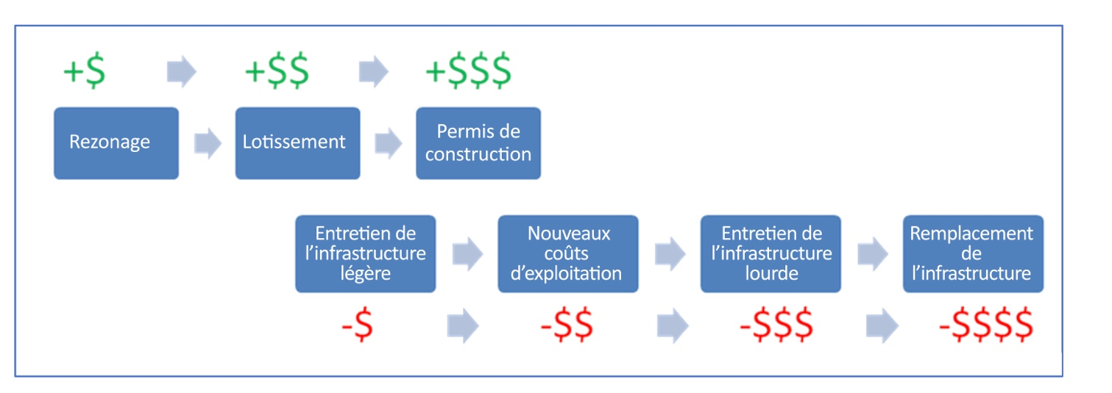
Figure 7 : Coûts du cycle de vie des nouveaux développements
Les politiques suivantes sont recommandées en ce qui concerne l’utilisation des terrains et la gestion des actifs :
- Recommandation de politique 3a : Exiger une analyse du coût du cycle de vie lors de la préparation des demandes de rezonage.
- Recommandation de politique 3b : Utiliser les revenus provenant de changements non liés au marché pour augmenter les transferts vers les réserves pour le remplacement d’infrastructures.

Recommandations d’investissement
Recommandation d’investissement 1 : Aligner les flux de trésorerie à long terme sur l’horizon du portefeuille d’investissement à long terme
L’alignement du portefeuille d’investissement de l’administration locale sur les projections de flux de trésorerie à long terme permettra à l’administration locale de réaliser le meilleur rendement d’investissement. Les rendements des investissements peuvent réduire de manière significative la nécessité pour l’administration locale d’augmenter les impôts et les redevances des services publics afin de financer le remplacement de l’infrastructure.

GRAPHIQUE MONTRANT L’INCIDENCE DES REVENUS D’INVESTISSEMENT
Figure 8 : [Emplacement : Modélisation du rendement des investissements]

SECTION F : INVENTAIRE DÉTAILLÉ DES INFRASTRUCTURES

Actifs naturels
Il n’existe actuellement aucune définition universellement acceptée d’un actif naturel. Cependant, Asset Management BC recommande la définition suivante :

« Les actifs naturels municipaux désignent les stocks de ressources naturelles ou d’écosystèmes gérés, susceptibles d’être gérés ou utilisés par une municipalité, un district régional ou une autre forme d’administration locale pour la fourniture durable d’un ou de plusieurs services municipaux. » [traduction libre]

L’administration locale prépare ses états financiers conformément aux normes comptables énoncées dans le Manuel de comptabilité du secteur public. Ces normes définissent les informations financières et les méthodes comptables relatives aux immobilisations corporelles. Les immobilisations corporelles doivent être construites ou achetées pour être enregistrées dans les états financiers de l’administration locale. Malheureusement, cela exclut la comptabilisation de nombreux actifs naturels.

Les actifs naturels devraient occuper une place importante dans le processus de planification financière à long terme d’une municipalité. Non seulement ces actifs fournissent un service précieux à la collectivité, que les citoyens apprécient et dont ils dépendent, mais ils compensent souvent le coût de la construction et de l’entretien des infrastructures grises. Par exemple, les ruisseaux et les rivières fournissent des services de drainage précieux, tandis que les estrans et les arbres ont une valeur récréative.

Étant donné que les actifs naturels ne sont ni acquis ni construits, il n’existe pas de méthode systématique pour les évaluer. Une organisation peut choisir d’évaluer ses actifs naturels de diverses façons :

Tableau 14 : Méthodes d’évaluation des actifs naturels
Actif naturel | Possible modèle d’évaluation
Arbres (forêt urbaine) | - Valeur de la réduction des coûts de santé résultant de l’assainissement de l’air.  - Valeur des compensations carbone qui n’ont pas besoin d’être achetées.  - Coût d’achat, de plantation, d’entretien et d’arrosage d’un arbre jusqu’à sa maturité.
Ruisseaux et rivières | - Coût d’une valeur récréative comparable fournie par une infrastructure construite.  - Cycle de vie des infrastructures grises qu’il n’est pas nécessaire de construire en raison des services de drainage fournis par les ruisseaux et les rivières.
Plages et estrans | - Coût d’une valeur récréative comparable fournie par une infrastructure construite.

Inventaire des terrains et des parcs
L’administration locale possède environ XX hectares de terrains, évalués à plus de XX M$. Par ailleurs, d’autres parcs situés à l’intérieur des frontières de l’administration locale sont détenus et entretenus par d’autres paliers de gouvernement. Ils n’ont pas été inclus dans l’inventaire ci-dessous :

Tableau 15 : Résumé de la valeur des terrains
Catégorie de terrains | Superficie (hectares) | Valeur estimée (millions de dollars)
Terrains sous les bâtiments | X,XX | X,X $
Parcs | XX,XX | XX,X $
Total | XX,XX | XX,X $

Tableau 16 : Liste des parcs
Parc | Catégorie de parc ¹ | Superficie (hectares) | Valeur estimée (millions de dollars)
Parc XXXX | Espace vert naturel | 0,76 | 1,02
XXXX | Espace vert naturel | 1,31 | 1,05
XXXX | Parc de quartier | 2,59 | 5,46
XXXX Phase 7 | Espace vert naturel | 1,92 | 2,70
Ruisseau XXXX | Espace vert naturel | 1,57 | 1,47
XXXX | Espace vert naturel | 5,38 | 3,02
Marais XXXX | Espace vert de quartier | 0,72 | 0,98
XXXX | Parc communautaire | 2,58 | 1,91
Bois XXXX | Espace vert naturel | 0,96 | 0,92
Colline XXXX | Espace vert naturel | 1,85 | 2,52
Colline XXXX nord | Parc communautaire | 4,32 | 2,04
XXXX | Parc communautaire | 6,38 | 5,92
XXXX | Accès aux berges | 0,73 | 0,90
Colline XXXX | Espace vert naturel | 2,60 | 2,00
XXXX | Accès aux berges | 0,13 | 0,50
XXXX | Parc communautaire | 6,33 | 2,04
Autre | Parc de quartier | 0,54 | 2,31
Autre | Espace vert naturel | 0,83 | 1,92
Autre | Accès aux berges | 0,88 | 2,25
Autre | Espace vert de quartier | 6,90 | 9,62
Autre | Parc linéaire | 0,36 | 0,82
Autre | Usage particulier | 0,28 | 1,03
Total |  | 49,93 | 52,4
1 : Voir la définition dans le glossaire.

Tableau 17 : Liste des terrains sous les bâtiments et autres terrains
Terrains sous les bâtiments | Superficie (hectares) | Valeur estimée (millions de dollars)
Hôtel de ville | 0,XX | X,X $
Caserne de pompiers | 0,XX | X,X $
Centre de loisirs | S. o. | X,X ¹ $
Bibliothèque | S. o. | X,X ¹ $
Poste de police | S. o. | X,X ¹ $
Total | X,XX | X,X $
1 : Selon la part proportionnelle de la propriété. Voir la section Portée des travaux et limites.

Rivières, ruisseaux et cours d’eau
Environ 18 km de ruisseaux et de cours d’eau traversent les frontières de l’administration locale. Ces cours d’eau fournissent des services de drainage et contribuent à cultiver les écosystèmes naturels qui s’y trouvent. Les coûts du cycle de vie que l’administration locale évite en prenant soin de ces ruisseaux et cours d’eau sont estimés à plus de XXX 000 $ par an.
Tableau 18 : Évaluation du coût du cycle de vie des rivières, ruisseaux et cours d’eau
Cours d’eau | Longueur (km) | Dépenses en immobilisations pour l’infrastructure grise de remplacement ¹ | Coût d’exploitation annuel de l’infrastructure grise de remplacement ² | Coût du cycle de vie annuel de l’infrastructure grise de remplacement ³
Ruisseau XXX | 7,0 | X X00 000 $ | XX 000 $ | XXX X00 $
Ruisseau XXX | 0,4 | XXX 000 $ | X X00 $ | X X00 $
Ruisseau XXX | 1,3 | X XXX 000 $ | X X00 $ | XX XX0 $
Cours d’eau XXX | 1,5 | X X00 000 $ | X X00 $ | XX XX0 $
Ruisseau XXX | 0,4 | XX0 000 $ | X X00 $ | X X00 $
Ruisseau XXX | 1,5 | X X00 000 $ | XX X00 $ | XX XX0 $
Autre | 6,1 | X XX0 000 $ | XX X00 $ | XXX XXX $
Total | 18,2 | XX XX0 000 $ | XXX X00 $ | XXX X00 $
¹ Coût estimé par mètre : 1,4 million de dollars
² Coût estimé par mètre : 7 000 $
³ Durée de vie utile supposée de 80 ans pour l’infrastructure grise de remplacement

Arbres
L’administration locale entretient environ X X00 arbres sur ses boulevards.
Tableau 19 : Inventaire des arbres
Essences d’arbre | Quantité
Érable rouge | 304
Cornouiller | 95
Chêne de Garry | 52
Magnolia | 48
Sapin de Douglas | 47
Érable à grandes feuilles | 46
Prunier ornemental | 44
Épinette | 36
Érable plane | 35
Katsura | 32
Liquidambar | 31
Chêne des marais | 31
Thuya géant | 27
Cerisier glanduleux | 24
Sapin | 22
Pin | 20
Inconnue | 67
Autre | 261
Total | 1 222

Plages et estrans
L’administration locale dispose d’environ X,X km d’estran, dont une grande partie est accessible au public. Celui-ci bénéficie d’un avantage récréatif important découlant de l’utilisation fréquente du secteur riverain.

Structures de parc

Inventaire des structures de parc
Tableau 20 : Aperçu de l’inventaire des structures de parc
Structure | Durée de service | Quantité | Coût de remplacement actuel | Coût annualisé | Utilisation (%)
Bancs | 25 ans | 76 | 114 000 $ | 5 000 $ | Inconnue
Parcs de stationnement | De 25 à 80 ans | Plus de 8 000 m² | 1 800 000 $ | 23 000 $ | 28 %
Structures de jeux | 25 ans | 20 | 788 500 $ | 31 500 $ | 27 %
Tables | 20 ans | 18 | 36 000 $ | 2 000 $ | Inconnue
Total |  |  | 2 738 500 $ | 61 500 $ | 28 %

Évaluation de l’état des structures de parc

Tableau 21 : Évaluation de l’état des structures de parc
Actif | En général | État et rendement | Capacité par rapport au besoin | Financement par rapport au besoin
Bancs | A- | B | A- | A-
Parcs de stationnement | B- | B | B- | B-
Structures de jeux | B+ | B | B+ | A
Terrains de sports | B- | B | B- | B-

Dépenses prévues pour les structures de parc

Dépenses prévues, structures de parc 2023-2122 | XX,X M$
Financement annuel durable | XX X00 $

Les dépenses liées au remplacement des structures de parc et à l’entretien des immobilisations pour les 100 prochaines années devraient s’élever à XX,X millions de dollars (en dollars de 2022). La contribution annuelle estimée à la réserve d’infrastructure durable pour les structures de parc est d’environ XX X00 $. Le financement annuel est actuellement durable.
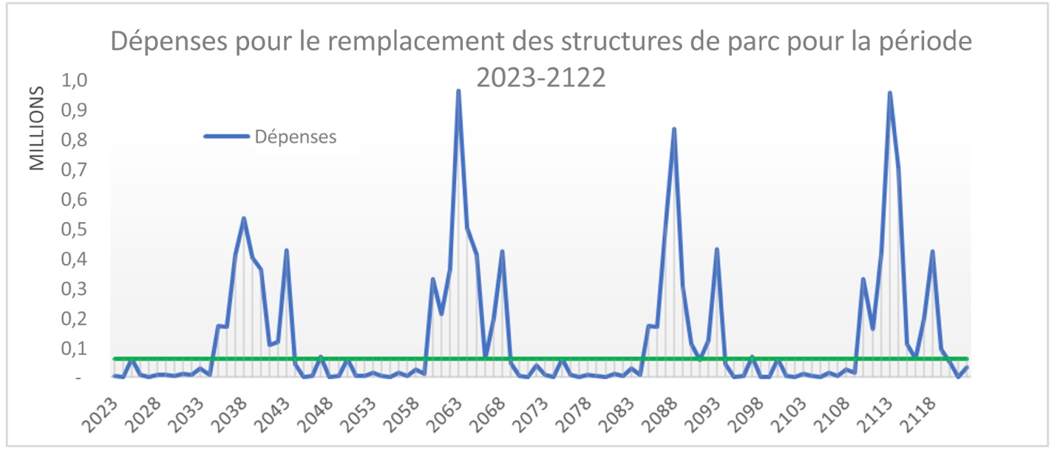
Figure 9 : Dépenses pour le remplacement des structures de parc pour la période 2023-2122

Véhicules
L’administration locale dispose d’un parc automobile d’environ XX véhicules utilisés par le service des parcs, le personnel administratif et les services de protection. La valeur de remplacement du parc est estimée à plus de X,X millions de dollars. En moyenne, les véhicules ont atteint environ XX % de leur cycle de vie.

Inventaire des véhicules

Tableau 22 : Aperçu de l’inventaire des véhicules
Structure | Durée de service | Quantité | Coût de remplacement actuel | Coût annualisé | Utilisation (%)
Administration | De 14 à 17 ans | XX | XXX 000 $ | XX X00 $ | XX %
Service d’incendie | 15 ans | XX | X XXX 000 $ | XXX 000 $ | XX %
Total |  | XX | X XXX 000 $ | XXX X00 $ | XX %

Évaluation de l’état des véhicules
Tableau 23 : Évaluation de l’état des véhicules
Actif | En général | État et rendement | Capacité par rapport au besoin | Financement par rapport au besoin
Administration | B+ | B | B | A
Service d’incendie | C- | B | A | F

Dépenses prévues pour les véhicules
Tableau 24 : Aperçu du financement des véhicules
Dépenses prévues, remplacement des véhicules 2023-2122 | XX,X M$
Financement annuel durable | XXX 000 $
Financement annuel actuel | XX X00 $
Écart de financement annuel | XXX X00 $
Écart de financement sur 100 ans | XX,X M$

L’administration locale ne met actuellement pas suffisamment de fonds de côté pour le remplacement de ses véhicules. Par conséquent, elle doit recourir à l’endettement ou à une source de financement non affectée. Par exemple, l’administration locale utilise les revenus du casino de 2023 pour remplacer un important dispositif de lutte contre les incendies. Ce modèle de financement non durable se traduira par un écart de financement sur 100 ans de XX,X millions de dollars, comme le montre la zone ombrée en rouge entre les lignes de financement durable et actuel dans la figure 10 ci-dessous.

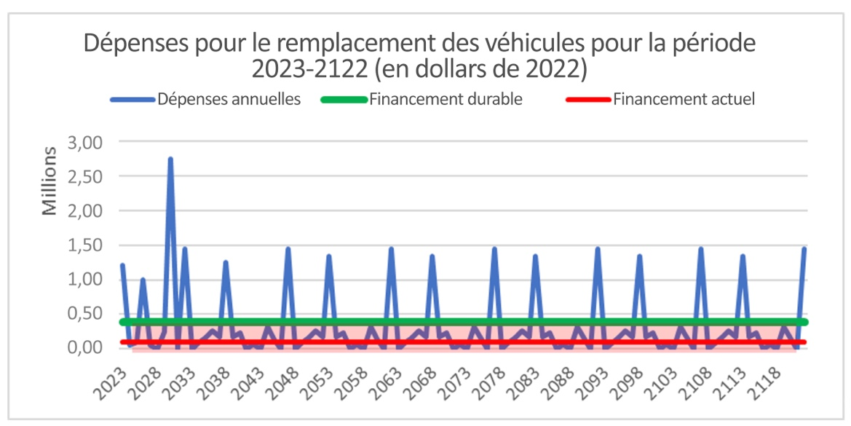
Figure 10 : Dépenses pour le remplacement des véhicules pour la période 2023-2122

Bâtiments
L’administration locale possède un petit portefeuille de bâtiments pour accueillir ses activités municipales. La liste ci-dessous comprend des bâtiments qui n’appartiennent pas exclusivement à l’administration locale, comme les installations de parcs et loisirs XXX, le bâtiment de la GRC de XXX et la bibliothèque de XXX. L’administration locale a toutefois un intérêt, direct ou indirect, dans chacun de ces bâtiments. Le plan suppose que l’administration locale voudra continuer à fournir les services d’immobilisations existants. Par conséquent, les bâtiments ayant une participation indirecte et des implications financières potentielles sont inclus dans la modélisation et les prévisions.

Inventaire des bâtiments

Tableau 25 : Aperçu de l’inventaire des bâtiments
Structure | Durée de service | Quantité | Coût de remplacement actuel | Coût annualisé | Utilisation (%)
Salle communautaire | 80 ans | XXX m² | X XXX 000 $ | XX X00 $ | XX %
Édifice de sécurité publique | 80 ans | X XXX m² | X XXX 000 $ | XXX X00 $ | XX %
Centre de loisirs | 80 ans | X XXX m² | XX XXX 000 $ ¹ | XXX X00 $ | XX %
Détachement de police | 80 ans | X XXX m² | X XXX 000 $ ² | XX X00 $ | XX %
Bibliothèque municipale | 80 ans | X XXX m² | X XXX 000 $ ³ | XXX 000 $ | X %
Bâtiment des parcs | 80 ans | XXX m² | XXX X00 $ | X X00 $ | XX %
Toilettes et concessions du parc | 80 ans | XXX m² | XXX 000 $ | XX X00 $ | X %
Total |  |  | XX XXX X00 $ | XXX X00 $ | XX %
- Le coût total de remplacement de toutes les installations de l’administration locale excède XX millions de dollars.
- Participation de l’administration locale aux actifs immobiliers du détachement de la police. Le coût total de remplacement de toutes les installations est estimé à plus de X,X millions de dollars.
- Participation de l’administration locale aux actifs immobiliers de la succursale principale de la bibliothèque municipale. Le coût total de remplacement de toutes les installations est estimé à plus de X,X millions de dollars.

Évaluation de l’état des bâtiments
Tableau 26 : Évaluation de l’état des bâtiments
Actif | En général | État et rendement | Capacité par rapport au besoin | Financement par rapport au besoin
Salle communautaire | B- | B+ | A | D
Caserne de pompiers | B | A | A | D
Centre de loisirs | C | B- | B- | F
Détachement de police | C | B- | B- | F
Bibliothèque municipale | C+ | B | B | F
Bâtiment des parcs | C+ | B+ | A- | D

Dépenses prévues pour les bâtiments

Tableau 27 : Aperçu du financement des bâtiments
Dépenses prévues, bâtiments 2023-2122 | XX,X M$
Financement annuel durable | XXX X00 $
Financement annuel actuel | XXX X00 $
Écart de financement annuel | XXX X00 $
Écart de financement sur 100 ans | XX,X $

Les dépenses liées au remplacement des bâtiments et à l’entretien des immobilisations pour les 100 prochaines années devraient s’élever à XX,X millions de dollars (en dollars de 2022). La contribution annuelle estimée à la réserve d’infrastructure durable pour les bâtiments est de X,X millions de dollars, alors que le financement actuel est de X,XX millions de dollars (non affecté). Si ce niveau de financement se maintient, l’administration locale sera confrontée à un écart de financement cumulé de XX,X millions de dollars d’ici 2123.
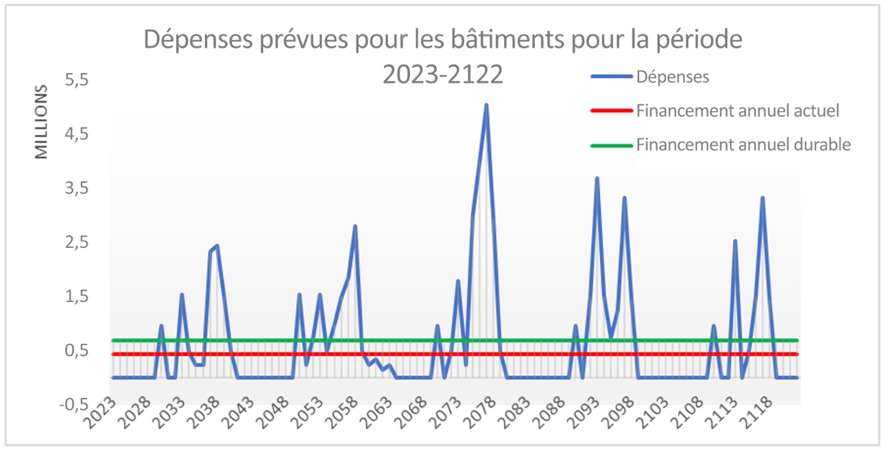
Figure 11 : Dépenses prévues pour les bâtiments pour la période 2023-2122

Infrastructures routières
L’administration locale entretient un réseau routier important, comprenant environ 49 km d’asphalte et 26 km de trottoirs. Une grande partie du réseau routier de l’administration locale, y compris de nombreux ponts (environ 20 km), est utilisée de manière significative par les citoyens de la région.

Inventaire des routes
Tableau 28 : Aperçu de l’inventaire des routes
Structure | Durée de service  (Couche supérieure/couche de base) | Quantité | Coût de remplacement actuel ¹ | Coût annualisé | Utilisation (%)
Routes locales | 25 ans/90 ans | 38,9 km/270 000 m² | XX XXX X00 $ | XXX X00 $ | XX %
Routes collectrices | 25 ans /80 ans | 1,2 km/11 000 m² | X XXX X00 $ | XX X00 $ | XX %
Voies artérielles | 25 ans /80 ans | 7,8 km/76 000 m² | XX XXX 000 $ | XXX 000 $ | XX %
Autres routes | 25 ans /80 ans | 1,0 km/2 000 m² | X XXX X00 $ | XX X00 $ | XX %
Total des routes |  | 48,9 km/359 000 m² | XX XXX X00 $ | X XXX X00 $ | XX %
Ponts
Bordures et caniveaux | 80 ans | 39,4 km ² | XX XX0 000 $ | XXX X00 $ | XX %
Trottoirs | 80 ans | 25,5 km/41 900 m² | XX XXX X00 $ | XXX X00 $ | XX % ⁴
Éclairage public | 25 ans | 526 | S. o. | S. o. ³ | S. o.
Feux de circulation | 25 ans | 35 | X X00 000 $ | XXX X00 $ | XX %
Total |  |  | XXX XXX X00 $ | X XXX X00 $ | XX %
¹ Les coûts de remplacement actuels représentent la valeur d’une reconstruction complète qui comprend les couches de surface et de base. Cependant, au cours de la durée de vie d’une route, la couche supérieure peut être refaite de deux à quatre fois.
² Cette valeur est mesurée pour chaque côté de la route. Par exemple, 1 km de route avec des bordures et des caniveaux des deux côtés correspond à 2 km de bordures et de caniveaux.
³ Les coûts de remplacement sont pris en charge par BC Hydro.
⁴ Les dates d’installation des trottoirs ne sont pas connues; on a donc supposé un taux d’utilisation de 50 %.

Évaluation de l’état des routes
En 2019, XXX Management Services, LLC (XXX) a été engagé par l’administration locale pour effectuer une évaluation et une analyse de l’état des chaussées sur environ XX km de routes asphaltées entretenues par l’administration locale. Les routes de l’administration locale ont été évaluées à l’aide d’un indice de l’état de la chaussée. La note moyenne de l’administration locale était d’environ 69, ce qui est supérieur à la moyenne nationale estimée entre 60 et 65. Environ XX % des routes sont en très bon ou en excellent état. Le rapport décrit les options de dépenses dont dispose l’administration locale pour maintenir ou améliorer sa note.
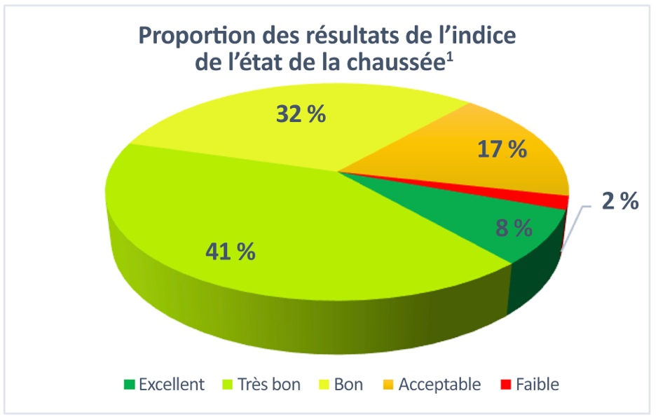
Figure 12 : Proportion des résultats de l’indice de l’état de la chaussée
¹ Source : Rapport d’analyse de la gestion des chaussées, février 2020. IMS Infrastructure Management Services

Tableau 29 : Évaluation de l’état des routes
Actif | En général | État et rendement/indice de l’état de la chaussée ¹ | Capacité par rapport au besoin | Financement par rapport au besoin
Routes locales | C+ | B/69 | A | F
Routes collectrices | C+ | B+/73 | B+ | F
Voies artérielles | C+ | B/68 | B | F
Ponts | C+ | B²/s. o. | B+ | F
Bordures et caniveaux | C+ | B/s. o. | A | F
Trottoirs | C | B/s. o. | B- | F
Autre | C | B/s. o. | B | F
¹ Selon le rapport d’analyse de la gestion des chaussées de février 2020 d’IMS Infrastructure Management Services.
² Selon le rapport d’inspection des ponts de 2020 de Herold Engineering.

Dépenses prévues pour les routes

Tableau 30 : Aperçu du financement des routes
Dépenses prévues, remplacement des routes 2023-2122 | XXX,X M$
Financement annuel durable | X XXX X00 $
Financement annuel actuel | XXX 000 $
Écart de financement annuel | X XXX X00 $
Écart de financement sur 100 ans | XXX,0 M$

Selon les estimations, 69 % du réseau routier de l’administration locale a largement dépassé sa durée de vie utile. Cela indique qu’une grande partie du réseau devra bientôt être remplacée. Étant donné que le coût de remplacement du réseau routier est évalué à environ XXX millions de dollars, l’administration locale peut s’attendre à des pressions financières importantes à moyen terme.
La modélisation indique que l’administration locale pourrait dépenser environ XXX millions de dollars pour les routes au cours des 100 prochaines années. Environ XX millions de dollars de ce montant sont destinés à des segments de route qui ont déjà atteint ou dépassé leur durée de vie utile estimée.

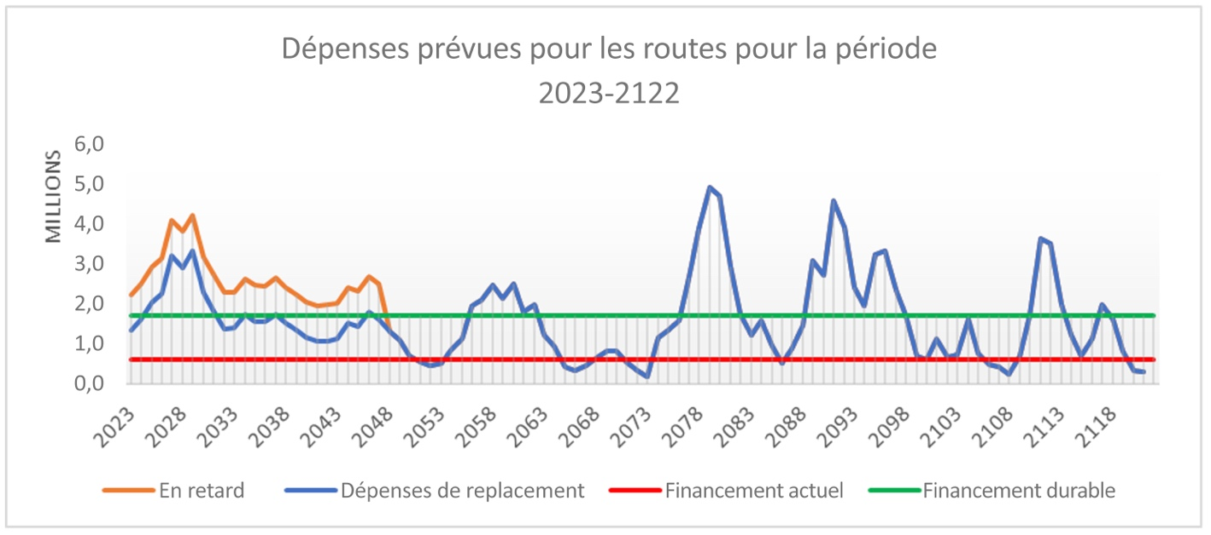

Figure 13 : Dépenses prévues pour les routes pour 2023-2122

Systèmes de drainage
[Emplacement pour la carte des infrastructures de drainage de votre administration locale].
Le bassin versant total de la partie urbaine de l’administration locale est de XXX hectares. Le système de drainage de cette partie consiste en un grand nombre de collecteurs d’eaux pluviales, de fossés et de ponceaux qui se déversent dans quatre grands plans d’eau récepteurs par XX exutoires. Ces plans d’eau sont : Esquimalt Harbour, Portage Inlet, Craigflower Creek et Millstream Creek.
Figure 14 : Plan des bassins de drainage

Inventaire des systèmes de drainage

Tableau 31 : Aperçu de l’inventaire des systèmes de drainage
Structure | Durée de service | Quantité | Coût de remplacement actuel | Coût annualisé | Utilisation (%)
Conduites principales | De 75 à 100 ans | XX,0 km | XX XXX 000 $ | XXX X00 $ | XX %
Conduites latérales | 80 ans | X,X km | Inclus dans le coût principal | Inclus dans le coût principal | XX %
Puisard | 80 ans | XXX | Inclus dans le coût principal | Inclus dans le coût principal | XX %
Ponceau | 80 ans | XX,X km | XX XXX X00 $ | XXX 000 $ | XX %
Total |  |  | XX XXX X00 $ | XXX X00 $ | XX %

Évaluation de l’état des systèmes de drainage

Tableau 32 : Évaluation de l’état des systèmes de drainage
Actif | En général | État et rendement | Capacité par rapport au besoin | Financement par rapport au besoin
Conduites principales | C | B | A- | F
Conduites latérales | C | B | A- | F
Regards de visites | C | B | A- | F

Dépenses prévues pour les systèmes de drainage

Tableau 33 : Aperçu du financement de drainage
Dépenses prévues, systèmes de drainage 2023-2122 | XX,X M$
Financement annuel durable | XXX X00 $
Financement annuel actuel | XXX X00 $
Écart de financement annuel | XXX X00 $
Écart de financement sur 100 ans | XX,0 M$

La modélisation indique que l’administration locale pourrait dépenser environ XX millions de dollars pour le remplacement de l’infrastructure de drainage au cours des 100 prochaines années. On estime que 33 % de l’infrastructure de drainage de l’administration locale a atteint sa durée de vie utile.
L’administration locale s’attend à financer le remplacement de cette infrastructure avec X % du financement durable. L’administration locale devra augmenter de manière importante son niveau de financement pour répondre aux obligations financières à venir pour le remplacement de l’infrastructure.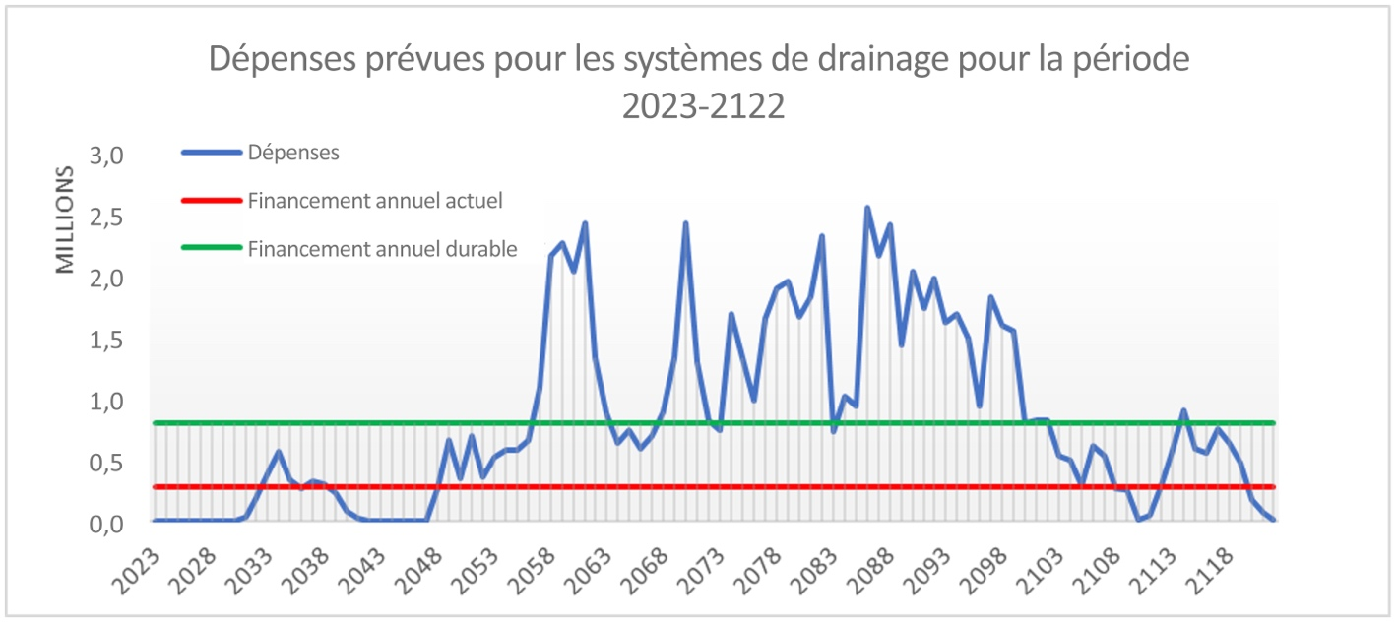
Figure 15 : Dépenses prévues pour les systèmes de drainage pour la période 2023-2122

Infrastructure d’égouts sanitaires
Le réseau d’égouts sanitaires de l’administration locale se compose d’un réseau de collecte par gravité et de XX stations de pompage. Ce système se déverse à la fois directement et indirectement dans la station de pompage XXX. Il est ensuite transféré, par l’intermédiaire du collecteur principal XXX, vers le point XXX.
Figure 16 : Réseau d’égouts sanitaires
[Emplacement pour la carte des infrastructures d'égouts sanitaires de votre administration locale].

Inventaire des égouts sanitaires

Tableau 34 : Aperçu de l’inventaire des égouts sanitaires
Structure | Durée de service | Quantité | Coût de remplacement actuel | Coût annualisé | Utilisation (%)
Conduites principales par gravité | De 50 à 100 ans | XX,X m | XX XXX X00 $ | XXX X00 $ | XX %
Conduites principales sous pression | De 50 à 100 ans | X,X m | X XXX X00 $ | XX 000 $ | XX %
Conduites latérales | De 50 à 100 ans | XX,X m | Inclus dans le coût principal | Inclus dans le coût principal | XX %
Regards de visites | De 50 à 100 ans | XX | Inclus dans le coût principal | Inclus dans le coût principal | XX %
Regards de nettoyage | De 50 à 100 ans |  | Inclus dans le coût principal | Inclus dans le coût principal | XX %
Stations de pompage | 50 ans | XX | X XXX 000 $ | XXX X00 $ | XX %
Total |  |  | XX XXX X00 $ | XXX X00 $ | XX %

Évaluation de l’état des égouts sanitaires

Tableau 35 : Évaluation de l’état des égouts sanitaires
Actif | En général | État et rendement | Capacité par rapport au besoin | Financement par rapport au besoin
Conduites principales par gravité | B | B- | A- | D
Conduites principales sous pression | B | B- | A- | D
Conduites latérales | B | B- | A- | D
Stations de relèvement | B | B- | A- | D
Regards de visites | B | B- | A- | D

Dépenses prévues pour les égouts sanitaires

Tableau 36 : Aperçu du financement des réseaux d'égouts sanitaires
Dépenses prévues, égouts sanitaires 2023-2122 | XX,X M$
Financement annuel durable | XXX X00 $
Financement annuel actuel | XXX X00 $
Écart de financement annuel | XXX 000 $
Écart de financement sur 100 ans | XX,X M$

La modélisation indique que l’administration locale pourrait dépenser environ XX millions de dollars pour le remplacement des égouts sanitaires au cours des 100 prochaines années. L’infrastructure d’égouts sanitaires de l’administration locale est estimée à XX % de sa durée de vie utile. Plus d’un tiers de cette infrastructure (XX M$) devrait être remplacé entre 20XX et 20XX.
L’administration locale s’attend à financer le remplacement de cette infrastructure avec XX % du financement durable. L’administration locale devra augmenter de manière importante son niveau de financement pour répondre aux obligations financières à venir pour le remplacement de l’infrastructure.
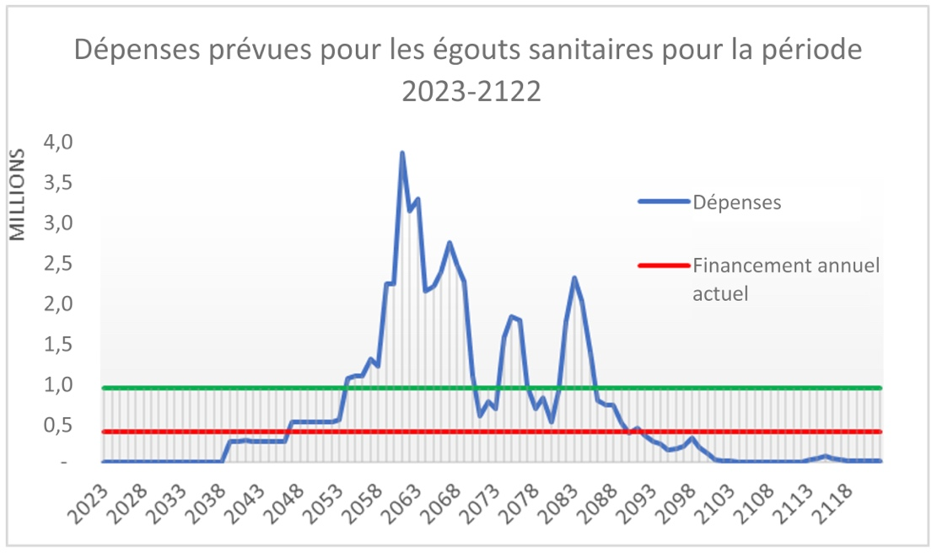
Figure 17 : Dépenses prévues pour les égouts sanitaires pour la période 2023-2122

Infrastructures en eau
L’administration locale est alimentée en eau potable par le réservoir XXX grâce au système d’approvisionnement en eau XXX exploité par XXX. Le réseau de l’administration locale est bordé par le district de XXX au nord et par la ville de XXX à l’ouest. Le réseau de distribution d’eau de l’administration locale est composé de :
- X stations de pompage;
- X stations de réduction de la pression;
- XXX km de conduites principales;
- X XXX branchements;
- X XXX valves de conduite principale;
- XXX bornes d’incendie.

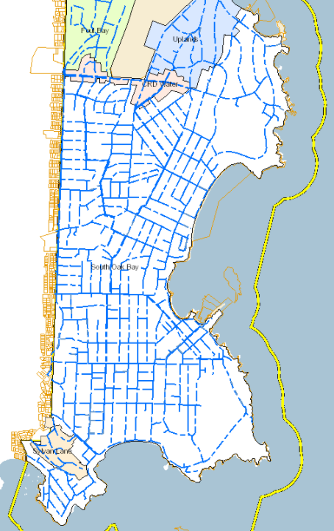
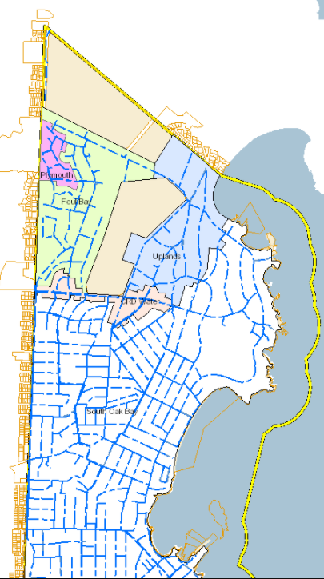

Inventaire des infrastructures d’eau

Tableau 37 : Aperçu de l’inventaire des infrastructures d’eau
Structure | Durée de service | Quantité | Coût de remplacement actuel | Coût annualisé | Utilisation (%)
Conduites principales | De 50 à 100 ans | XX,X m | XX XXX X00 $ | XXX X00 $ | XX %
Conduites latérales | De 50 à 100 ans | XX,X m | Inclus dans le coût principal | Inclus dans le coût principal | XX %
Bornes d’incendie |  | XX | X,X M$ | X,X M$ | XX %
Valves |  | XX | Inclus dans le coût principal | Inclus dans le coût principal | XX %
Compteurs |  | XX | X,X M$ | X,X M$
Stations de relèvement |  | XX | X,X M$ | X,X M$ | XX %
Total |  |  | XX XXX X00 $ | XXX X00 $ | XX %

Évaluation de l’état des infrastructures d’eau

Tableau 38 : Évaluation de l’état des infrastructures d’eau
Actif | En général | État et rendement | Capacité par rapport au besoin | Financement par rapport au besoin
Conduites principales | B | B- | A- | D
Conduites latérales | B | B- | A- | D
Bornes d’incendie
Valves | B | B- | A- | D
Stations de relèvement
Stations de relèvement | B | B- | A- | D

Dépenses prévues pour les infrastructures d’eau

Tableau 39 : Aperçu du financement des infrastructures d'eau
Dépenses prévues, égouts sanitaires 2023-2122 | XX,X M$
Financement annuel durable | XXX X00 $
Financement annuel actuel | XXX X00 $
Écart de financement annuel | XXX 000 $
Écart de financement sur 100 ans | XX,X M$

La modélisation indique que l’administration locale pourrait dépenser environ XX millions de dollars pour le remplacement de l’infrastructure d’eau au cours des 100 prochaines années. L’infrastructure d’eau de l’administration locale est estimée à XX % de sa durée de vie utile. Plus d’un tiers de cette infrastructure (XX M$) devrait être remplacé entre 20XX et 20XX.
L’administration locale s’attend à financer le remplacement de cette infrastructure avec XX % du financement durable. L’administration locale devra augmenter de manière importante son niveau de financement pour répondre aux obligations financières à venir pour le remplacement de l’infrastructure.

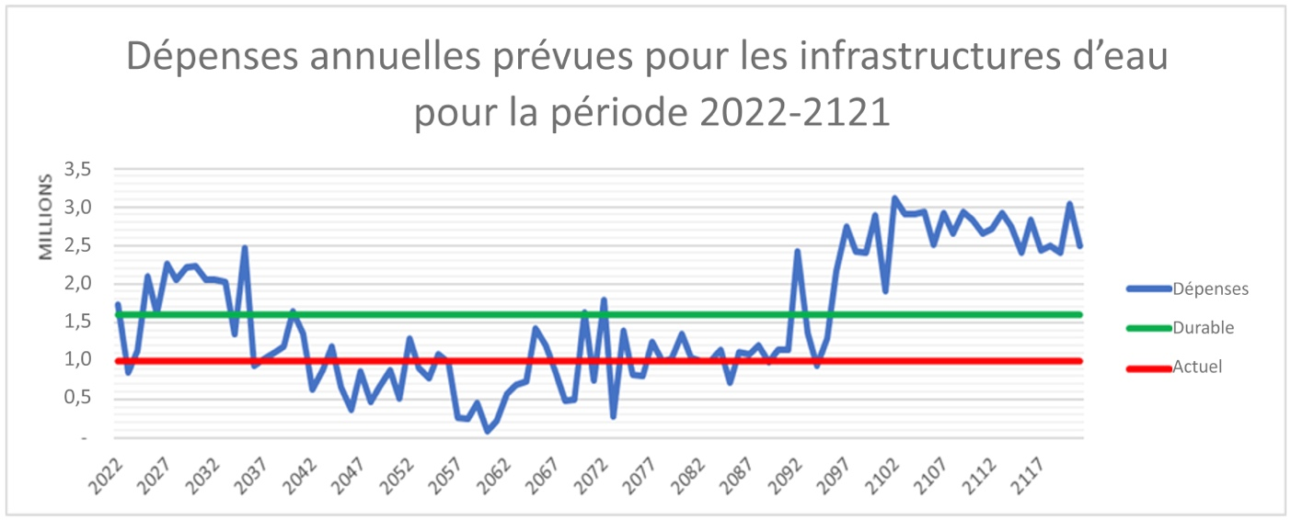
Figure 18 : Dépenses prévues pour les infrastructures d’eau pour la période 2023-2122

GLOSSAIRE

Coûts annuels du cycle de vie : Les coûts annuels du cycle de vie comprennent le coût d’acquisition ou de construction d’une immobilisation corporelle, ainsi que tous les coûts d’exploitation et d’entretien encourus pendant la durée de vie de l’immobilisation.
Parc communautaire : En général, il s’agit de grands parcs qui offrent des possibilités de loisirs passifs et actifs, ainsi qu’une gamme de commodités présentant un intérêt pour l’ensemble de la collectivité. Ces espaces peuvent également présenter des caractéristiques environnementales prononcées.
Croissance forcée : Concerne les coûts que l’administration locale doit engager pour continuer à fournir les services existants au même niveau. Par exemple, les augmentations liées aux conventions collectives, l’inflation et les augmentations contractuelles sont des facteurs de croissance forcée. La croissance forcée n’est pas l’augmentation des coûts de prestation des services résultant de changements volontaires ou d’améliorations apportées aux programmes existants. Dans le contexte de la préparation du budget d’immobilisations, la croissance forcée fait référence à la pression inflationniste qui entraîne une augmentation des coûts de construction.
Infrastructure grise : Infrastructures construites liées aux eaux pluviales, au drainage ou à l’atténuation des inondations.
Municipal Finance Authority : La Municipal Finance Authority of British Columbia (MFA) a été créée en 1970 pour contribuer à la santé financière des administrations locales de la Colombie-Britannique. La MFA regroupe les besoins d’emprunt et d’investissement des collectivités de la Colombie-Britannique par le biais d’une structure collective et peut fournir une gamme de services financiers souples et peu coûteux à ses clients, quelle que soit la taille de la collectivité. La MFA ne dépend pas de la province et est gérée par un conseil d’administration composé de membres nommés par les différents districts régionaux de la Colombie-Britannique.
Parc de quartier : Ces parcs sont généralement plus petits que les parcs communautaires et répondent aux besoins des habitants en matière d’espaces ouverts et de loisirs. Les commodités comprennent des utilisations récréatives passives et actives, ainsi que de vastes espaces ouverts.
Revenus provenant de changements non liés au marché : Ce sont des revenus fiscaux provenant de terrains ou de bâtiments imposables qui n’étaient pas soumis à l’impôt l’année précédente. Par exemple, les bâtiments imposables nouvellement construits, les biens imposables précédemment exonérés, les terrains nouvellement subdivisés ou l’augmentation de l’évaluation due à des modifications de zonage.
Indice de l’état de la chaussée : Cet indice indique l’état général de la chaussée en attribuant une note comprise entre 0 et 100.
Demande de propositions (DP) : Ce document officiel d’approvisionnement décrit l’intention d’une organisation d’acheter un bien ou un service. L’acheteur émet la DP afin de fournir des renseignements généraux aux fournisseurs potentiels et les invite à soumettre une proposition pour répondre aux exigences.
Immobilisations corporelles : Les immobilisations corporelles sont des actifs non financiers de nature physique qui :
- sont détenus pour être utilisés dans la production ou l’offre de biens et de services, pour être loués à des tiers, à des fins administratives ou pour le développement, la construction, l’entretien ou la réparation d’autres immobilisations corporelles;
- ont une durée de vie économique utile qui s’étend au-delà d’une période comptable;
- sont destinés à être utilisés en permanence;
- ne sont pas destinés à être vendus dans le cours normal des activités.

ANNEXE A : FONDEMENTS DE L’ÉVALUATION DE L’ÉTAT

Étant donné qu’il n’est pas réaliste d’évaluer de façon scientifique chaque actif pour un rapport général sur l’état des infrastructures, un système alphanumérique modifié de l’American Society of Civil Engineers (ASCE) a été utilisé pour chaque groupe de composants d’actif. Les actifs sont évalués de manière simplifiée, composant par composant. Même si tout système d’évaluation est subjectif, ce processus améliore la précision puisqu’il intègre les connaissances anecdotiques du personnel en ce qui concerne les actifs.
Les actifs (par composants individuels) sont évalués selon un processus en deux étapes afin d’assurer l’uniformité, la spécificité et la précision :
Étape 1 : La première étape a consisté à évaluer l’état actuel afin de commencer à comprendre la composition de l’évaluation globale et de cerner les problèmes potentiels auxquels les gestionnaires sont confrontés. Cette évaluation détaillée repose sur trois facteurs :
- État et rendement;
- Capacité par rapport au besoin;
- Financement par rapport au besoin.
État et rendement : Ce premier critère caractérise l’état physique actuel de l’infrastructure. L’échelle de l’indice d’état ci-dessous est une ligne directrice générale pour le classement dans cette catégorie :
A | Excellent : Aucun défaut visible. Un certain vieillissement ou une certaine usure peuvent être visibles.
B | Bon : Seule une détérioration ou des défauts mineurs sont visibles. Fonctionne encore.
C | Acceptable : Détérioration ou défauts évidents, mais la fonction n’est pas affectée de manière significative.
D | Faible : Détérioration grave d’au moins une partie de la structure. Ne fonctionne pas bien.
F | Défaillant : Ne fonctionne plus. Défaillance générale ou complète d’un élément structurel majeur.

Capacité par rapport au besoin : Pour la plupart des catégories d’infrastructures, ce deuxième critère renvoie à la demande d’un système, comme le volume ou l’utilisation, par rapport à sa capacité de conception. C’est un critère d’évaluation essentiel pour les municipalités qui sont confrontées à une croissance continue de la population et de la collectivité. Il est également important parce qu’un actif particulier peut être en excellent état et fonctionner correctement, mais être tout simplement trop petit pour répondre aux besoins. Une échelle de notation par tranches de 10 % est suggérée comme ligne directrice à des fins d’évaluation intuitive :
A | Systèmes pouvant répondre à 100 % de la demande
B | Systèmes pouvant répondre à 90 à 99 % de la demande
C | Systèmes pouvant répondre à 80 à 89 % de la demande
D | Systèmes pouvant répondre à 70 à 79 % de la demande
F | Systèmes pouvant répondre à moins de 70 % de la demande

Financement par rapport au besoin : Le troisième critère d’évaluation reflète l’état du financement consacré à l’entretien, au remplacement et à l’amélioration de l’état actuel de l’infrastructure existante.
Les systèmes d’infrastructure nécessitent un financement dédié, indexé, à long terme et, surtout, durable. La mesure principale est le montant du financement fourni par rapport aux fonds estimés nécessaires pour atteindre ou maintenir la qualité ou la norme de rendement souhaitée par la collectivité.
Les fonds réservés, comme les redevances d’utilisation et les droits d’aménagement, ne doivent être appliqués qu’aux systèmes d’infrastructure pour lesquels ils sont perçus. L’indexation signifie que les fonds doivent augmenter à mesure que l’utilisation du système augmente ou que le coût de l’offre de services s’accroît.
Les coûts d’entretien et de construction doivent également être pris en compte dans l’évaluation du financement. Un financement régulier permet d’assurer l’entretien qui prolonge la durée de vie de l’infrastructure. Les plans de financement pluriannuels à long terme doivent tenir compte des estimations de croissance afin que les projets puissent être conçus et construits en prévision des besoins lorsqu’il est logique et possible de le faire, et non pas simplement en réaction à une capacité inadéquate ou à des problèmes causés par un mauvais entretien.
Ce système de classement est utilisé comme ligne directrice à des fins d’évaluation intuitive :
A | De 90 à 100 % des besoins
B | De 80 à 89 % des besoins
C | De 70 à 79 % des besoins
D | De 41 à 69 % des besoins
F | Moins de 40 % des besoins

Étape 2 : La deuxième étape a consisté à combiner les notes détaillées en une seule note mixte qui représentait la note globale pour ce composant. Cette note a ensuite été combinée en une note globale pour la catégorie d’actifs dans le cadre de la fiche de rendement. Une note globale pour 2022 est ensuite attribuée à chaque catégorie d’actifs selon les critères de l’état et du rendement, de la capacité par rapport aux besoins et du financement par rapport aux besoins. Chaque facteur contribue de manière égale à la pondération globale. À l’avenir, l’administration locale pourrait vouloir pondérer la contribution d’un ou de plusieurs facteurs afin de mieux refléter leur incidence relative sur la durabilité ou d’autres facteurs liés au service lui-même.

ANNEXE B : ANALYSE DE SENSIBILITÉ
Une analyse de sensibilité a été réalisée pour étayer les conclusions générales de cette étude. Ces conclusions comprennent l’estimation du financement durable annuel, l’écart de financement annuel et l’écart de financement cumulé de l’infrastructure. Dans l’ensemble, l’analyse de sensibilité confirme l’existence d’un écart de financement important qui devra être comblé par l’administration locale maintenant ou dans le futur.
Pour l’analyse de sensibilité, les durées de vie utile ont été majorées de 25 %, ce qui a porté toutes les durées de vie utile estimées au-delà des fourchettes recommandées par la NAMS. Les résultats sont résumés ci-dessous dans le tableau x.
 | Conclusions du plan | Scénario A  Analyse de sensibilité
Écart de financement cumulé de l’infrastructure | 128 595 000 $ | 115 291 000 $
Financement durable annuel | 4 524 300 $ | 3 857 700 $
Écart de financement annuel | 2 501 600 $ | 1 825 000 $

Annexe C : RÉSUMÉ DES RECOMMANDATIONS

Recommandation de financement 1 | Atteindre un niveau de financement durable.
Recommandation de financement 1a | Consacrer immédiatement 500 000 $ des revenus annuels du casino de l’administration locale au remplacement de l’infrastructure.
Recommandation de financement 1b | Instaurer une augmentation de 5 % des frais d’utilisation des égouts pendant 5 ans (environ 17 $ par propriété moyenne par an).
Recommandation de financement 1c | Instaurer des augmentations d’impôts de 1 % pendant 12 ans (environ 33 $ par propriété résidentielle moyenne par an).
Recommandation de financement 1d | Convertir tous les coûts du service de la dette en financement annuel des infrastructures à l’expiration de la dette.
Recommandation de financement 2 | Établir des flux de financement dédiés pour les principales catégories d’actifs.
Recommandation de politique 1 | Intégrer le coût du cycle de vie dans les décisions d’approvisionnement.
Recommandation de politique 2 | Intégrer le coût du cycle de vie dans les réflexions budgétaires.
Recommandation de politique 3 | Intégrer le coût du cycle de vie dans les décisions relatives à l’utilisation des terrains.
Recommandation de politique 3a | Modifier le règlement sur le lotissement de manière à ce que l’agent chargé de l’approbation prenne en compte le coût du cycle de vie dans les décisions de lotissement.
Recommandation de politique 3b | Exiger une analyse du coût du cycle de vie lors de la préparation des demandes de rezonage.
Recommandation de politique 3c | Utiliser les revenus provenant de changements non liés au marché pour augmenter les transferts vers les réserves pour le remplacement d’infrastructures.
Recommandation d’investissement 1

Annexe D : HYPOTHÈSES SUR LA DURÉE DE VIE UTILE

Le plan utilise une approche modifiée de celle de la National Asset Management Strategy (NAMS) pour les durées de vie utile. Les durées de vie utile ont généralement été estimées comme étant proches du milieu de la fourchette de durée de vie utile recommandée par la NAMS, avec quelques exceptions liées à des évaluations récentes de l’état des actifs.
 | NAMS | Administration locale | Commentaires
Couche supérieure – Routes locales | De 15 à 25 ans | 33 ans | Les notes de l’indice de l’état de la chaussée ont permis de prolonger la durée de vie utile
Couche supérieure – Routes collectrices | De 12 à 29 ans | 30 ans
Couche supérieure – Voies artérielles | De 12 à 29 ans | 30 ans
Couche de base – Routes locales | De 50 à 100 ans | 100 ans
Couche de base – Routes collectrices | 80 ans | 90 ans
Couche de base – Voies artérielles | 80 ans | 90 ans
Conduites principales d’égout pluvial – Amiante-ciment | De 40 à 70 ans | 60 ans
Conduites principales d’égout pluvial – Tôle ondulée | De 40 à 90 ans | 80 ans
Conduites principales d’égout pluvial – Fonte ductile | De 40 à 80 ans | 80 ans
Conduites principales d’égout pluvial – Acier galvanisé | De 40 à 90 ans | 80 ans
Conduites principales d’égout pluvial – Polyéthylène haute densité | De 50 à 100 ans | 80 ans
Conduites principales d’égout pluvial – PVC | De 60 à 100 ans | 80 ans
Conduites principales d’égout pluvial – Grès vernissé | De 50 à 100 ans | 50 ans
Conduites principales d’égout pluvial – Béton | De 60 à 150 ans | 100 ans
Conduites latérales d’égout pluvial | S. o. | Durée de vie des conduites principales
Conduites principales d’égout sanitaire – Amiante-ciment | De 40 à 70 ans | 60 ans
Conduites principales d’égout sanitaire – Fonte ductile | De 40 à 80 ans | 80 ans
Conduites principales d’égout sanitaire – Polyéthylène haute densité | De 50 à 100 ans | 80 ans
Conduites principales d’égout sanitaire – PVC | De 50 à 100 ans | 80 ans
Conduites principales d’égout sanitaire – Béton | De 40 à 100 ans | 60 ans
Égout sanitaire – Stations de pompage | Variable | 50 ans
Installations – Revêtements de sol | Variable | 25 ans
Installations – Systèmes mécaniques et électriques | Variable | 25 ans
Installations – Toit | Variable | 25 ans
Installations – Fenêtres | Variable | 25 ans
Installations – Systèmes électriques | Variable | 25 ans
Installations – Remplacement complet | 75 ans | 80 ans
Véhicules | S. o. | De 13 à 17 ans

Liste des figures et des tableaux

Figure 1 : Prévision de l’écart de financement sur 100 ans 5
Figure 2 : Cadre d’Asset Management BC 13
Figure 3 : Principaux actifs – Utilisation proportionnelle 17
Figure 4 : Dépenses prévues pour le remplacement des infrastructures pour la période 2023-2122 22
Figure 5 : Prévisions des réserves – Financement actuel par rapport au financement durable 23
Figure 6 : Progrès annuels prévus en matière de financement durable 25
Figure 7 : Coûts du cycle de vie des nouveaux développements 29
Figure 8 : [Emplacement : Modélisation du rendement des investissements] 30
Figure 9 : Dépenses pour le remplacement des structures de parc pour la période 2023-2122 37
Figure 10 : Dépenses pour le remplacement des véhicules pour la période 2023-2122 39
Figure 11 : Dépenses prévues pour les bâtiments pour la période 2023-2122 41
Figure 12 : Proportion des résultats de l’indice de l’état de la chaussée 43
Figure 13 : Dépenses prévues pour les routes pour 2023-2122 44
Figure 14 : Plan des bassins de drainage 45
Figure 15 : Dépenses prévues pour les systèmes de drainage pour la période 2023-2122 46
Figure 16 : Réseau d’égouts sanitaires 47
Figure 17 : Dépenses prévues pour les égouts sanitaires pour la période 2023-2122 49
Figure 18 : Dépenses prévues pour les infrastructures d’eau pour la période 2023-2122 52

Tableau 1 : Composants du programme de gestion des actifs 14
Tableau 2 : Valeur des actifs 16
Tableau 3 : Utilisation des actifs 16
Tableau 4 : Résumé des évaluations de l’état des actifs 17
Tableau 5 : Financement actuel de l’infrastructure 19
Tableau 6 : Soldes actuels des réserves actuelles 19
Tableau 7 : Écart de financement annuel 20
Tableau 8 : Écart de financement cumulé de l’infrastructure 20
Tableau 9 : Progrès annuels prévus en matière de financement durable 26
Tableau 10 : Méthode de calcul du coût d’acquisition pour l’approvisionnement 26
Tableau 11 : Méthode de calcul du coût du cycle de vie pour l’approvisionnement 27
Tableau 12 : Budget d’exploitation par rapport au budget d’immobilisations 27
Tableau 13 : Budget consacré à la prestation de services d’immobilisations 27
Tableau 14 : Méthodes d’évaluation des actifs naturels 32
Tableau 15 : Résumé de la valeur des terrains 33
Tableau 16 : Liste des parcs 33
Tableau 17 : Liste des terrains sous les bâtiments et autres terrains 33
Tableau 18 : Évaluation du coût du cycle de vie des rivières, ruisseaux et cours d’eau 34
Tableau 19 : Inventaire des arbres 35
Tableau 20 : Aperçu de l’inventaire des structures de parc 36
Tableau 21 : Évaluation de l’état des structures de parc 36
Tableau 22 : Aperçu de l’inventaire des véhicules 38
Tableau 23 : Évaluation de l’état des véhicules 38
Tableau 24 : Aperçu du financement des véhicules 38
Tableau 25 : Aperçu de l’inventaire des bâtiments 40
Tableau 26 : Évaluation de l’état des bâtiments 40
Tableau 27 : Aperçu du financement des bâtiments 41
Tableau 28 : Aperçu de l’inventaire des routes 42
Tableau 29 : Évaluation de l’état des routes 43
Tableau 30 : Aperçu du financement des routes 43
Tableau 31 : Aperçu de l’inventaire des systèmes de drainage 45
Tableau 32 : Évaluation de l’état des systèmes de drainage 45
Tableau 33 : Aperçu du financement de drainage 46
Tableau 34 : Aperçu de l’inventaire des égouts sanitaires 47
Tableau 35 : Évaluation de l’état des égouts sanitaires 48
Tableau 36 : Aperçu du financement des réseaux d'égouts sanitaires 48
Tableau 37 : Aperçu de l’inventaire des infrastructures d’eau 51
Tableau 38 : Évaluation de l’état des infrastructures d’eau 51
Tableau 39 : Aperçu du financement des infrastructures d'eau 52

Asset Management BC. Land Use Planning and Asset Management, A Sustainable Service Delivery Primer, 2019

